人教实验版数学
八年级

§14．1 轴对称
课时安排
3课时
轴对称是现实生活中广泛存在的一种现象，通过对形形色色的轴对称图形的观察、分析，逐步掌握轴对称的基本性质．同时，轴对称也是探索一些图形的性质，认识、描述图形形状和位置的必要手段之一．
本节立足于学生已有的生活经验和初步的数学活动经历，从观察生活中的轴对称现象开始，从整体的角度直观认识并概括出轴对称的特征，并在此基础上给出线段垂直平分线的概念，从而得到两个图形对称轴．
教学时，要让学生体会到本节内容并不是简单的对称现象的欣赏．引导学生逐步了解和领略轴对称现象的共同规律，形成有关轴对称的基本性质．注重使学生经历探索轴对称性质的实践活动，有意识地满足学生多样化的学习需求，为学生提供个性化学习的时间和空间．
§14．1．1 轴对称（一）
第一课时
教学目标
（一）教学知识点
1．在生活实例中认识轴对称图．
2．分析轴对称图形，理解轴对称的概念．
（二）能力训练要求
1．通过丰富的生活实例认识轴对称，能够识别简单的轴对称图形及其对称轴．
2．经历观察、分析的过程，训练学生观察、分析的能力．
（三）情感与价值观要求
通过对丰富的轴对称现象的认识，进一步培养学生积极的情感、态度，促进观察、分析、归纳、概括等一般能力和审美能力的提高．
教学重点:轴对称图形的概念．
教学难点: 能够识别轴对称图形并找出它的对称轴．
教学方法:启发诱导法．
教学过程
Ⅰ．创设情境，引入新课
[师]我们生活在一个充满对称的世界中，许多建筑物都设计成对称形，艺术作品的创作往往也从对称角度考虑，自然界的许多动植物也按对称形生长，中国的方块字中些也具有对称性……对称给我们带来多少美的感受！初步掌握对称的奥秒，不仅可以帮助我们发现一些图形的特征，还可以使我们感受到自然界的美与和谐．
轴对称是对称中重要的一种，让我们一起走进轴对称世界，探索它的秘密吧！
从这节课开始，我们来学习第十四章：轴对称．今天我们来研究第一节，认识什么是轴对称图形，什么是对称轴．
Ⅱ．导入新课
[师]我们先来看几幅图片（出示图片），观察它们都有些什么共同特征．
[生甲]这些图形都是对称的．
[生乙]这些图形从中间分开后，左右两部分能够完全重合．
[师]对称现象无处不在，从自然景观到分子结构，从建筑物到艺术作品，甚至日常生活用品，人们都可以找到对称的例子．现在同学们就从我们生活周围的事物中来找一些具有对称特征的例子．
[生丙]我们的黑板、课桌、椅子等．
[生丁]我们的身体，还有飞机、汽车、枫叶等都是对称的．
[师]同学们回答得真好，大家举了这么多对称的例子，现在我们来看一下下面的问题，我们来研究一下什么是轴对称图形．
观察
如图14．1．2，把一张纸对折，剪出一个图案（折痕处不要完全剪断），再打开这张对折的纸，就剪出了美丽的窗花．
观察得到的窗花和图14．1．1中的图形，你能发现它们有什么共同的特点吗？
总结:如果一个图形沿一直线折叠，直线两旁的部分能够互相重合，这个图形就叫做轴对称图形，这条直线就是它的对称轴．这时，我们也说这个图形关于这条直线（成轴）对称．
[师]了解了轴对称图形及其对称轴的概念后，我们来做一做．
（屏幕显示）
取一张质地较硬的纸，将纸对折，并用小刀在纸的中央随意刻出一个图案，将纸打开后铺平，你得到两个成轴对称的图案了吗？与同伴进行交流．
（学生操作、讨论，教师指导）
[生]我们经过操作、讨论、交流得知：位于折痕两侧的图案是对称的，它们可以互相重合．
[师]很好，由此我们进一步了解了轴对称图形的特征：一个图形沿一条直线折叠后，折痕两侧的图形完全重合．
接下来我们来探讨一个有关对称轴的问题．有些轴对称图形的对称轴只有一条，但有的轴对称图形的对称轴却不止一条，有的轴对称图形的对称轴甚至有无数条，大家请看屏幕．
（点击课件）
你能找出它们的对称轴吗？分小组讨论．
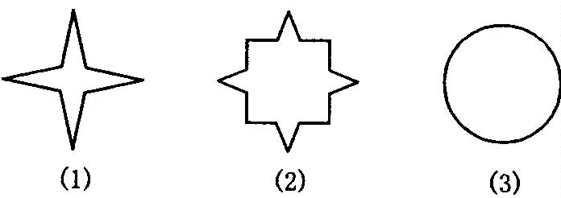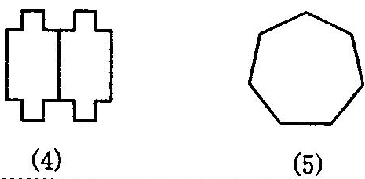
学生讨论得出结果：图（1）有四条对称轴；图（2）有四条对称轴；图（3）有无数条对称轴；图（4）有两条对称轴；图（5）有七条对称轴．
[师]大家回答得很好，看屏幕．
（演示折叠过程）
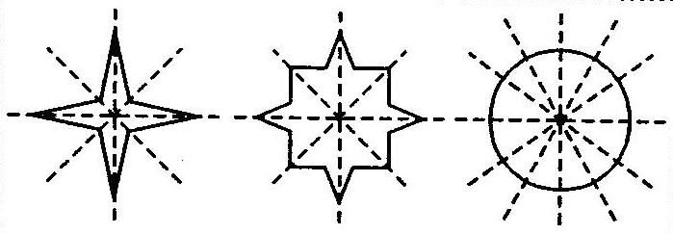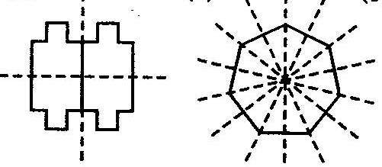
(1) (2) (3) (4) (5)
接下来，大家想一想，你发现了什么？
（屏幕显示）
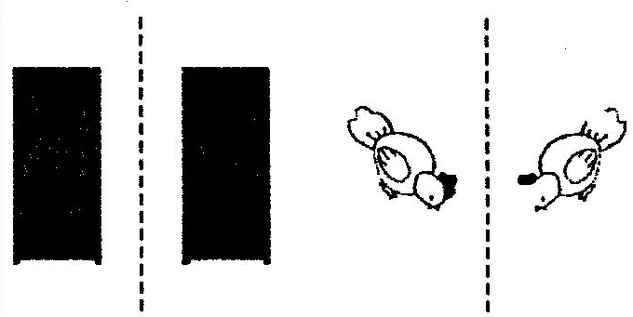
[生甲]这些图形都是轴对称图形．
[生乙]可是轴对称图形指的是一个图形，而这些图形每组都是两个图形，能不能说两个图形成轴对称呢？
[师]乙同学的观察能力很强，提的问题非常好．像这样，把一个图形沿着某一条直线折叠，如果它能够与另一个图形重合，那么就说这两个图形关于这条直线对称，这条直线叫做对称轴，折叠后重合的点是对应点，叫做对称点．
（屏幕显示上图中的两个成轴对称图形的对称点）
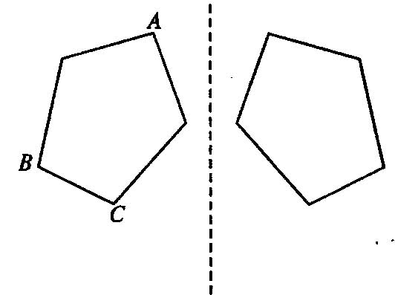
好，接下来我们做练习来巩固所学内容．
Ⅲ．随堂练习
（一）课本P117练习
Ⅳ．课时小结
这节课我们主要认识了轴对称图形，了解了轴对称图形及有关概念，进一步探讨了轴对称的特点，区分了轴对称图形和两个图形成轴对称．
Ⅴ．课后作业
（一）课本习题14．1─1、2、6、7、8题．
（二）预习课本P118～P120内容．
板书设计
§14．1．1 轴对称（一）
一、轴对称：如果一个图形沿一条直线折叠后，直线两旁的部分能够完全重合，这个图形就叫轴对称图形，这条直线叫对称轴．
二、两个图形成轴对称：把一个图形沿着某一条直线折叠，如果它能够与另一个图形重合，那么就说这两个图形关于这条直线对称．
三、随堂练习
四、小结



14.1.2轴对称（二）

授课教师：陈剑颖
授课班级：福州十一中 八年（12）班

一．【教学目标】
（一）教学知识点
1．了解两个图形成轴对称性的性质，了解轴对称图形的性质．
2．了解线段垂直平分线的概念．
（二）能力训练要求
1．经历探索轴对称图形性质的过程，进一步体验轴对称的特点，发展空间观察．
2．能利用轴对称性质，准确画出轴对称图形的对称轴。
3．能运用性质作出某图形关于某条直线对称的图形。
（三）情感与价值观要求
（1）通过对轴对称图形性质的探索，促使学生对轴对称有了更进一步的认识，活动与探究的过程可以更大程度地激发学生学习的主动性和积极性，并使学生具有一些初步研究问题的能力．
（2）经历实际操作、认真体验的过程，发展学生的思维空间。
(3)在与他人的合作过程中，增强互相帮助、团结协作的精神。
二．【教学设计】
（一）学情分析
本课时是在第一课时－轴对称的认识后对轴对称图形的进一步研究，较符合学生的认知特征，通过对轴对称图形性质的探索，让学生对图形轴对称有了更深入的了解，从本质上理解两个图形成轴对称所具有的特征，丰富了学生对轴对称的直观体验与理解，更贴近学生的学习生活实际。

（二）教学思路
1．“教师应激发学生的学习积极性，向学生提供充分从事数学活动的机会，帮助他们在自主探索和合作交流的过程中真正理解和掌握基本的数学知识与技能、数学思想和方法，获得广泛的数学活动经验“这是新课程所倡导的一种理念，更应是我们在教学中努力去追求和实践的一种目标．在这种理念的指导下，本课设计了如实践探究、合作探究、折一折、说一说、想一想等活动，鼓励学生在探索活动中获取新知识。
2．学生的数学学习都是建立在一定的基础和经验之上的，这些新的知识和经验又是进一步学习的知识和经验，因此在复习轴对称概念的基础上探究轴对称的性质，注意知识的前后联系。
3．“学生通过自主探究所获得的知识远比教师直接传授有意义得多，体验深刻得多．”因此，本节课的设计重视动手操作，实践探究，但如果只有操作，而没有数学体验，数学课又很容易上成劳技课，所以，本节课的设计在重视活动的同时，又重视知识的获取，因为动手操作的目的本身就在于更直观地发现新知识．
三．【教学策略与方法】
（一）教学策略
课堂组织策略：创设贴近学生生活，生动有趣的问题情境，开展活泼、主动、有效的数学活动，组织学生主动参与、勤于动手、积极思考，使他们在自主探索和合作交流的过程中真正理解和掌握图形轴对称的性质。
学生学习策略：明确学习目标，了解所需掌握的知识，在教师的组织、引导、点拨下主动地从事观察、实验、猜测、验证与交流等数学活动，从而真正有效地理解和掌握知识。
辅助策略：借助实物模型、实物投影仪及多媒体课件，使学生直观形象地观察、实验。（
二）教学方法
演示法：多媒体课件演示，使学生直观、具体、形象地感知图形。
实验法：让学生动手操作，在画图操作过程中体会轴对称的性质。
讨论法：在学生进行了自主探索之后，让他们进行合作交流，使他们互相促进、共同学习。
引导发现法：引导学生由浅入深，从最简单的图形（点）开始探索轴对称的性质。
四．【教学重难点】
（一）教学重点
1．轴对称的性质．
2．线段垂直平分线的性质．
（二） 教学难点
体验轴对称的特征．
画轴对称图形的对称轴
五．【课前准备】
白纸、多媒体课件、投影仪．
六．【教学流程】
一．复习引入
师：上节课我们欣赏了许多生活中具有轴对称特征的图片，对轴对称图形已经有了初步的认识，今天我们要进一步深入学习轴对称的知识。
板书课题：14.1轴对称（二）
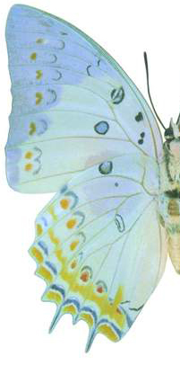
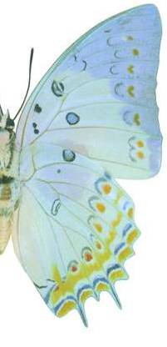
问：这几组图片中，直线两旁的图案分别有什么关系？
；

学生观察比较后总结：只有第一组中直线两旁的图形是关于中间的直线对称；
师：通过以上4组图形的比较，我们对图形的轴对称已经有了一个整体的认识：折叠后能够完全重合。今天我们要更加深入、更加细致地研究轴对称图形的性质，那么应该从什么地方入手？
引导：图形由点组成，从点开始入手研究。
（设计意图：复习轴对称的概念，为探究一的提出做好准备，同时让学生体会在看到事物表面规律的同时，应更加深入了解问题的本质，可从由浅入深，由一般到特殊进行研究）
二．探究一――――探索轴对称的性质
（一）折一折
问：在纸上任意画出一条直线，那么如何作出两个点关于直线对称？
学生活动：小组讨论、交流，小组代表发言
教师活动：充分肯定学生的想法，并引导学生通过折纸得到两个点关于直线对称。
做法：先将纸张沿着直线对折，
用笔尖在纸上穿一个孔，然后再把纸展开，
就得到两个点对称。
学生活动：按照以上做法操作，并按照多媒体演示
给相应的点标上字母。
（设计意图：这里采用让学生动手折一折，
A
A‘
O
M
N
1
2
目的是让学生在折纸中体验对称性。）
（二）说一说
（1）问：在上面的扎孔过程中，点A与点A'重合，
设折痕为MN，连接点A与点A'的线段与MN有什么关系？
- 设AA'交MN与点O，
因为折叠时点A 与点A'重合，所以OA与OA'重合，
即O是AA'的中点。又因为∠1＝∠2，∠1＋∠2＝180⁰，
所以∠1＝∠2＝90⁰，
所以MN垂直AA'
（设计意图：先选取一个点进行实验，一是解决一个点，就解决了其他的点，二是从简单入手分析问题本身是我们推理和解决问题的一种手段。）
给出垂直平分线的概念：经过某条线段中点并且垂直于这条线段的直线，叫做这条线段的垂直平分线。
（2） 类似地，再取点B与点B'，点C与点C'是否也有同样的关系?你能用语言归纳上述发现的规律吗?
A
A‘
O
M
N
B
B‘
C‘
C
(对称轴所在的直线经过对称点所连线段的中点，并且垂直于这条线段)
师：在刚才的探究过程中，我们从两点对称开始研究，到线段对称，到三角形（图形）的对称，在整个探究过程中，你发现了什么规律？
学生总结：
两个图形成轴对称，任何一对对称点连线，被对称轴垂直平分。
（三）想一想
上述性质是对两个成轴对称的图形来说的，如果是一个轴对称图形，那么它的对应点的连线与对称轴之间是否也与同样的关系呢?
从而得出：类似地，轴对称图形的对称轴，是任何一 对对应点连线的垂直平分线．
通过以上探究过程，引导学生总结归纳图形轴对称的性质：
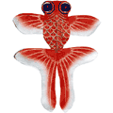
如果两个图形关于某条直线对称，任何一对对称点连线被对称轴垂直平分。
l
A
A'
B
B'
类似地，一个轴对称图形的任何一对对称点连线被对称轴垂直平分。
（设计意图：从折一折到说一说、想一想，其意图是把这个教学过程设计成让学生主动地参与进来，转变以往的学习方式。）
三．探究二――画对称轴
A
B
D
E
例1、 如图，点A和点B关于某条直线成轴对称，你能作出这条对称轴吗？
学生板演并总结做法：
1.连接AB 2.取AB中点D 3.过D做DE垂直于AB
1．师：以上给出了两点对称找对称轴的做法，那么对于两个图形该怎样找到它们的对称轴呢？请同学们动手画一画。
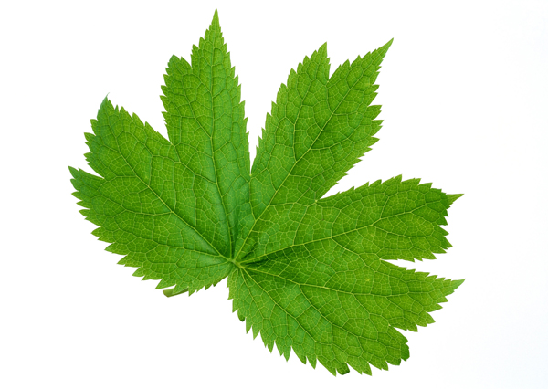
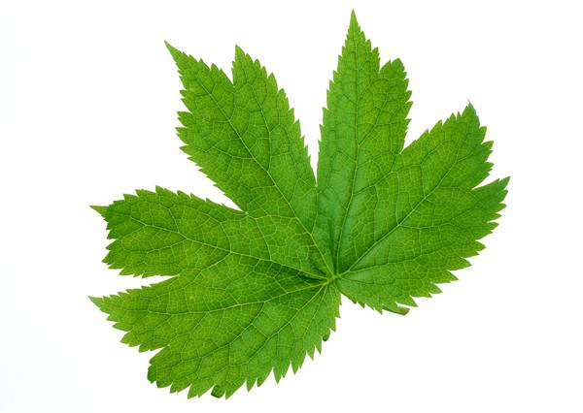
学生活动：画出下列图形的对称轴：
l
教师活动：投影仪显示学生作品，并对学生的画法给予讲评。
归纳：
如果两个图形成轴对称，其对称轴是任何一对对应点连线段的垂直平分线，因此， 我们只要找到一对对应点，做出连接它们的线段的垂直平分线，就可以得到这两个图形的对称轴。
2．对于两个图形成轴对称我们可以找到它们的对称轴，那么对于一个轴对称图形又该杂那么办呢？
问：看看你能作下图的对称轴吗？能作多少条？

教师活动：多媒体显示结果，请学生进行自我对比和比较。
归纳：
对于轴对称图形，只要找到任意一组对应点，作出对应点所连线段的垂直平分线，就得到图形的对称轴
四．探究三－作一个图形经轴对称变换后的图形（寻找我的另一半）
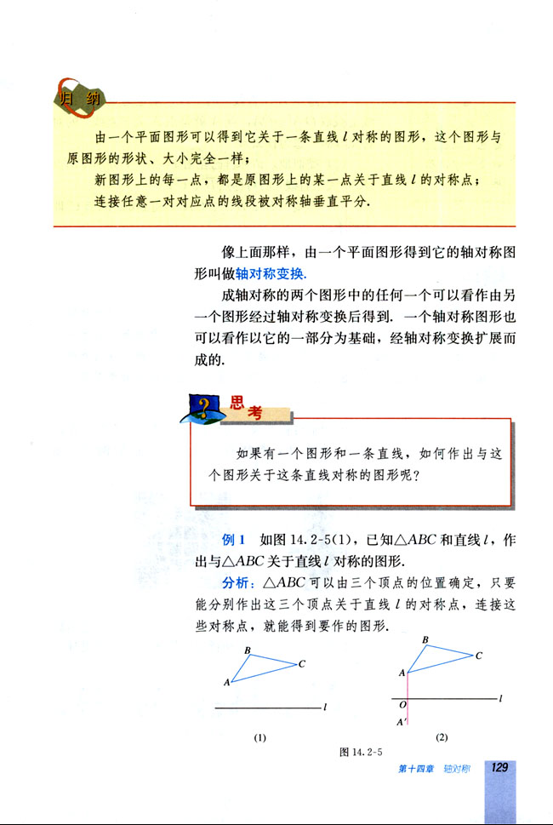
师：刚才我们根据图形轴对称的性质，了解了如何画两个轴对称图形的对称轴。如果现在只给出轴对称图形的一部分，我们能不能也根据这个性质，画出它的另一半呢？
A '
B '
C '
l
例2、 如图，已知△ABC 和直线 l ，作出与△ABC 关于直线 l 对称的图形

（1）过点A作直线 l 的垂线，垂足为O，
在垂线上截取O A' ＝OA，
点A ‘就是点A关于直线 l 的对称点；
（2）类似地，可以作出B、C关于
l 的对称B ' 、 C ' ；
（3）连接A ' B ' 、 B ' C ' 、 C ' A ' ，
△ A ' B ' C '为所求。
让学生归纳画图要点，学生回答后，教师总结：一个平面图形都是由一些线组成，而点动成线，所以，要画一个图形经轴对称后的图形，只要找到一些特殊点，作出这些特殊点的对称点即可．
五．随堂练习
请你把下列图形补成关于直线 l 对称的图形。
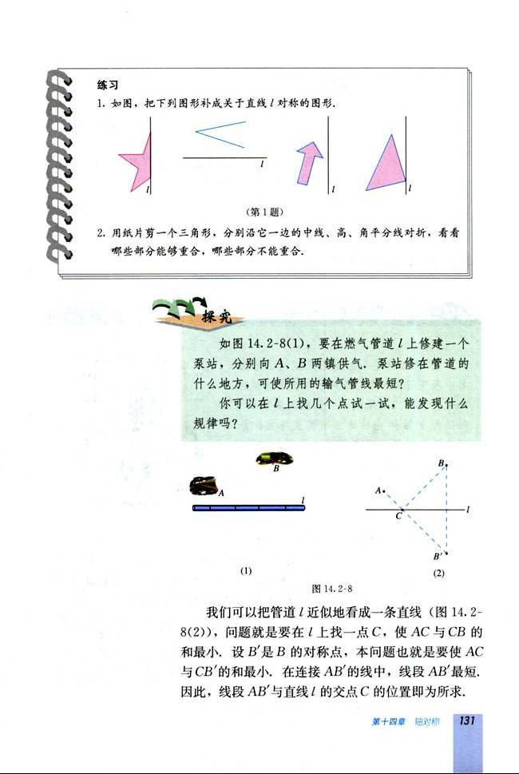
l
l
教师活动：投影仪显示学生作品，并加以点评。
（设计意图：通过练习，使学生学会运用轴对称性质画图，培养学生思维的流畅性，体验变换思想。）
六．小结提高：
1．本节课你学到了什么?
(1)从知识上：一个概念(线段的垂直平分线)，四条性质(轴对称图形的性质、垂直平分线的性质)，
(2)从方法上：合作探究是数学学习的一种重要方法，数学与实际问题的联系．
（设计意图：让学生进行小结有利于培养学生良好的学习品质和学习习惯，当然教师应该加以引导．）
七．布置作业：
1．必做题：教科书第125页第3题，第126页第5、9题．
2．选做题；教科书弟126页第11题，第127页第12题．
§14．1．3 轴对称（三）

教学目标 |  | ①了解线段垂直平分线的画法．  ②会画两个成轴对称的图形(或一个轴对称图形)的对称轴．  ③通过画图和欣赏，陶冶学生的审美情操．
教学重点 |  | 画图形的对称轴．
教学难点 |  | 对对称轴画法的理解．
教学过程（师生活动） |  |  | 设计理念
提出问题 | 问题1：如果我们感觉两个平面图形是成轴对称的，你准备用什么方法去验证?  问题2：两个成轴对称的图形，不经过折叠，你用什么方法画出它的对称轴？ |  | 问题1是让学生能说出折叠法验证，这一方面是复习轴对称的知识，另一方面也是加深对轴对称的理解．提出问题2是引起学生的思考，以引出新课．
学习新知 | 我们已经知道，如果两个图形关于某条直线对称，那么对称轴是任何一对对应点所连线段的垂直平分线．因此我们只要找到这两个图形的一对对应点，然后画出以这两个对应点为端点的线段的垂直平分线就可以了．如何画一条线段的垂直平分线呢?  例1(补充)已知线段AB(如图1)，用直尺和圆规作线段AB的垂直平分线．  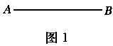  可按如下的步骤进行：  (1)教师启发：根据线段垂直平分线的性质，只要找到与A，B两点的距离相等的两个点即可．  (2)作图示范．写出作法，根据作法一步一步地作出图形．  (3)解后反思：①在上述作法中，为什么有CA＝CB，DA＝DB?②如图2，直线CD与AB的交点就是线段AB的中点，因此用这种方法可以作出线段的中点；  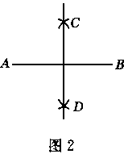  ③你还有其他的方法画一条线段的垂直平分线吗? |  | 教科书第123页上的例题是以线段的垂直平分线为基础的，所以这里就先给出线段的垂直平分戏的作法，而这也恰恰是课标要求的基本尺规作图之一．  反思是一种重要的思维品质，也是我们传统的教学所缺乏的．这里安排反思，一是有利于对作法的理解，一是有利于对学生思维发散性的培养．  在完成补充例题的基础上把例题改成练习，不失为一种处理的好方法．
解决问题 | 练习：教科书第123页中的例题．  例2(补充)如图3，△ABC和△A'B'C'是两个成轴对称的图形，请画出它的对称轴．  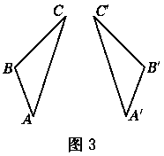  处理方法：启发学生把这个问题转化为已解决的问题．  只要画出点A，A'的对称轴即可．  问题：上述提到的都是两个成轴对称的图形，如果是一个轴对称图形，你怎样画出它的对称轴?如图5所示的正五角星有几条对称轴?  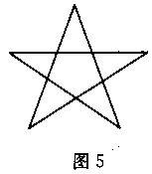 |  | 补充这个例题是为了应用例1的方法，同时也是回答了开始提出的问题，更可以说是给出一种画轴对称图形的对称轴的通法．
实践和应用 | 1．练习：教科书第124页．  2．正比例函数y=2x的图象与y＝-2x的田象是不是轴对称图形?如果是，它的对称轴在哪里，如果不是，请说明理由．已知正比例函数y=x的图象如图6所示，你能根据对称性作出正比例函数y＝－x的图象吗?  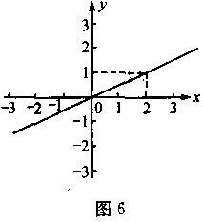 |  | 将函数图象与图形的轴对称结合起来，一方面是对前面知识的应用，另一方面也是加深学生对轴对称图形性质的理解。
小结与作业
小结提高 | 主要围绕以下几点进行归纳：  1．线段垂直平分线的作法；  2．画成轴对称的图形的对称轴的几种常见方法：  3．有许多图形的对称轴不止一条． |  | 通过小结，突出本节课的内容和方法，同时也是对所学知识的提炼和延伸．
布置作业 | 1．必做题：教科书第125页第4题，第126页第18题；  2．选做题；教科书第126页第10题
设计思想
本节课的设计体现在“围绕一个中心，突出一种方法”．一个中心就是画两个成轴对称的图形(或一个轴对称图形)的对称轴，一种方法就是尺规作图．在画图形的对称轴这个问题的处理上，本设计不局限于教材的安排，而是对教材内容进行了改造，即从基本作图入手，循序渐进，这样的设计更符合学生学习的实际．在突出尺规作图的同时，又不局限于一种方法，而是把折叠、用刻度尺等方法结合起来运用．
“问题是数学的心脏”．数学教学离不开问题的教学，在本设计中始终围绕着问题展开．
首先提出问题，引起学生的思考，然后从简单的问题着手进行探讨．在这个过程中，有教师的启发引导，有学生的独立思考，有解题后的反思，有问题的发散性，有解决问题方法的运用等，最后达到解决问题，提高学生解决问题能力的目的．
§14．2 轴对称变换
课时安排
3课时
从容说课
这部分内容与学生的实际生活联系比较紧密．学生通过实际操作去体会轴对称图形的性质，并且可以利用轴对称变换来设计美丽的图案．
在本节的教学中有两个重点，一个是作出图形关于一条直线的对称图形，另一个重点是用坐标表示轴对称．在教学过程中应注意：（1）注重学生的合作和交流活动，在活动中促进知识的学习，并进一步发展学生的合作交流意识和能力．（2）注意学生运手能力的培养，在动手的过程中体会轴对称变换，并且对上一节的知识作进一步的理解．（3）关注学生对知识技能的理解和应用，发展学生在实际应用中体会数学思想的能力．
另外，在本节的探究中，也提出了一个应用较广泛的实际问题，要引导启发学生，初步培养学生运用数学知识解决实际问题的能力．
§14．2．1．1 轴对称变换（一）
（一）教学知识点
1．通过实际操作，了解什么叫做轴对称变换．
2．如何作出一个图形关于一条直线的轴对称图形．
（二）能力训练要求
经历实际操作、认真体验的过程，发展学生的思维空间，并从实践中体会轴对称变换在实际生活中的应用．
（三）情感与价值观要求
1．鼓励学生积极参与数学活动，培养学生的数学兴趣．
2．初步认识数学和人类生活的密切联系，体验数学活动充满着探索与创造，感受数学的应用意识．
3．在数学活动中获得成功的体验，锻炼克服困难的意志，建立自信心．
教学重点
1．轴对称变换的定义．
2．能够按要求作出简单平面图形经过轴对称后的图形．
教学难点
1．作出简单平面图形关于直线的轴对称图形．
2．利用轴对称进行一些图案设计．
教学方法: 讲练结合法．
教学过程
Ⅰ．设置情境，引入新课
在前一个章节，我们学习了轴对称图形以及轴对称图形的一些相关的性质问题．在上节课的作业中，我们有个要求，让同学们自己思考一种作轴对称图形的方法，现在来看一下同学们完成的怎么样．
[生甲]将一张纸对折后，用针尖在纸上扎出一个图案，将纸打开后铺平，得到的两个图案是关于折痕成轴对称的图形．
[生乙]准备一张质地较软，吸水性能好的纸或报纸，在纸的一侧上滴上一滴墨水，将纸迅速对折，压平，并且手指压出清晰的折痕．再将纸打开后铺平，位于折痕两侧的墨迹图案也是对称的．
[师]大家回答得太好了，这节课我们就是来作简单平面图形经过轴对称后的图形．
Ⅱ．导入新课
[师]刚才同学们说出了几种得到轴对称图形的方法，由我们已经学过的知识知道，连结任意一对对应点的线段被对称轴垂直平分．
类似地，我们也可以由一个图形得到与它成轴对称的另一个图形，重复这个过程，可以得到美丽的图案．（电脑演示下面图案的变化过程）大家看大屏幕．
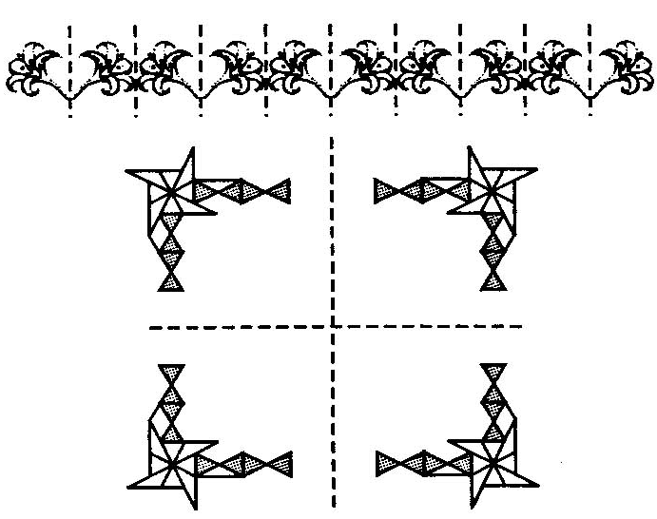
对称轴方向和位置发生变化时，得到的图形的方向和位置也会发生变化．大家看大屏幕，从电脑演示的图案变化中找出对称轴的方向和位置，体会对称轴方向和位置的变化在图案设计中的奇妙用途．
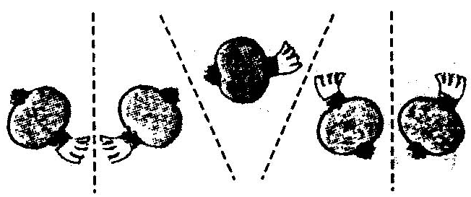
[师]下面，同学们自己动手在一张纸上画一个图形，将这张纸折叠描图，再打开看看，得到了什么？改变折痕的位置并重复几次，又得到了什么？同学们互相交流一下．
（学生动手做）
结论：由一个平面图形呆以得到它关于一条直线L对称的图形，这个图形与原图形的形状、大小完全相同；
新图形上的每一点，都是原图形上的某一点关于直线L的对称点；
连结任意一对对应点的线段被对称轴垂直平分．
[师]我们把上面由一个平面图形得到它的轴对称图形叫做轴对称变换．
成轴对称的两个图形中的任何一个可以看作由另一个图形经过轴对称变换后得到．一个轴对称图形也可以看作以它的一部分为基础，经轴对称变换扩展而成的．
动手做一做．
（课件演示）
取一张长30厘米，宽6厘米的纸条，将它每3厘米一段，一正一反像“手风琴”那样折叠起来，并在折叠好的纸上画上字母E，用小刀把画出的字母E挖去，拉开“手风琴”，你就可以得到以字母E为图案的花边．回答下列问题．
（1）在你所得的花边中，相邻两个图案有什么关系？相间的两个图案又有什么关系？说说你的理由．
（2）如果以相邻两个图案为一组，每一组图案之间有什么关系？三个图案为一组呢？为什么？
（3）在上面的活动中，如果先将纸条纵向对折，再折成“手风琴”，然后继续上面的步骤，此时会得到怎样的花边？它是轴对称图形吗？先猜一猜，再做一做．
注：为了保证剪开后的纸条保持连结，画出的图案应与折叠线稍远一些．
[生甲]相邻两个图案成轴对称图形，相间的两个图案之间大小和方向完全一样．
[生乙]都成轴对称关系．
[生丙]得到与上面类似的两层花边，它仍然是轴对称图形．
[师]下面我们做练习．
Ⅲ．随堂练习
（课件演示）
（一）如图（1），将一张正六边形纸沿虚线对折折3次，得到一个多层的60°角形纸，用剪刀在折叠好的纸上随意剪出一条线，如图（2）．
（1）猜一猜，将纸打开后，你会得到怎样的图形？
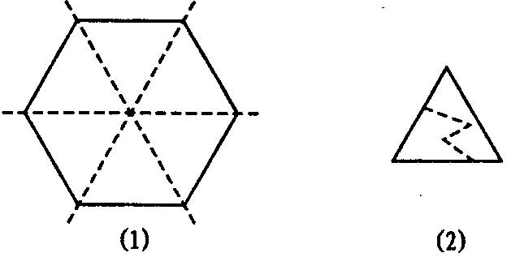
（2）这个图形有几条对称轴？
（3）如果想得到一个含有5条对称轴的图形，你应取什么形状的纸？应如何折叠？

（二）回顾本节课内容，然后小结．
Ⅳ．课时小结
本节课我们主要学习了如何通过轴对称变换来作出一个图形的轴对称图形，并且利用轴对称变换来设计一些美丽的图案．在利用轴对称变换设计图案时，要注意运用对称轴位置和方向的变化，使我们设计出更新疑独特的美丽图案．
Ⅴ．课后作业
（一）自己设计并制作一个花边．
（二）收集并欣赏1～2个对称的中国民间剪纸图案，你能找出它的对称轴吗？

板书设计
§14．2．1．1 轴对称变换（一）
一、轴对称变换
由一个平面图形得到它的轴对称图形叫做轴对称变换．
二、利用轴对称变换设计图案
三、随堂练习
四、课时小结
五、课后作业

§14．2 .2 用坐标表示轴对称
教学要求：在平面直角坐标系中，确定轴对称变换前后两个图形中特殊点的位置关系，再利用轴对称的性质作出成轴对称的图形
教学重点：用坐标表示轴对称
教学难点：利用转化的思想，确定能代表轴对称图形的关键点
教学过程：
一、复习轴对称图形的有关性质
二、新授：
1．学生探索：
点(x,y)关于x轴对称的点的坐标(x,－y)；点(x,y)关于y轴对称的点的坐标(－x,y)；点(x,y)关于原点对称的点的坐标(－x,－y)
2．师生共同解答例3 四边形ABCD的四个顶点的坐标分别为A(－5,1)、B(－2,1)、C(－2,5)、D(－5,4)，分别作出与四边形ABCD关于x轴和y轴对称的图形．
（1）学生归纳：与已知点关于y 轴或x轴对称的点的坐标的规律；
（2）学生画图
（3）对于这类问题，只要先求出已知图形中的一些特殊点的对应点的坐标，描出并顺次连接这些特殊点，就可以得到这个图形的轴对称图形．
3探究例子
分别作出△PQR关于直线x=1(记为m)和直线y=－1(记为n)对称的图形，你能发现它们的对应点的坐标之间分别有什么关系吗？
（1）学生画图，由具体的数据，发现它们的对应点的坐标之间的关系
（2）若△PQR中P(x,y)关于x=1(记为m)轴对称的点的坐标P (x,y) ，
则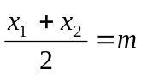，y= y．
若△PQR中P(x,y)关于y=－1(记为n)轴对称的点的坐标P (x,y) ，
则x= x，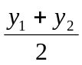=n．
三、小结本节内容
四、训练：课本135页的第1～3题
五、作业：课本136页的第5～7题

§14．3 等腰三角形
课时安排
4课时
从容说课
前面两节中，通过对生活中的轴对称现象的认识，进一步对轴对称的性质作了研究，还探讨了轴对称变换，能够作出一些简单的平面图形关于一条直线的对称图形，所以学生对这些结论已经有所了解．
本节在我们已学过的知识的基础上，进一步认识特殊的轴对称图形──等腰三角形，并探究等腰三角形的性质及等腰三角形的判定．在探究等腰三角形的相关问题时，再对等边三角形的相关内容进行深入探讨．
本节的重点是探索等腰三角形和等边三角形的性质及判定，并利用这些性质和判定求解相关的问题，进一步发展学生的数学思维．本节的重点同时也是本节的难点．教师在教学中，不可操之过急，应逐步引导，让学生去发现去探索这些性质，学生对它的理解要有一个过程，对它的应用也要慢慢去认识，并且在教学中要注意对学生数学思想的渗透以及分析问题、解决问题能力的培养．
§14．3．1．1 等腰三角形（一）
教学目标
（一）教学知识点
1．等腰三角形的概念．
2．等腰三角形的性质．
3．等腰三角形的概念及性质的应用．
（二）能力训练要求
1．经历作（画）出等腰三角形的过程，从轴对称的角度去体会等腰三角形的特点．
2．探索并掌握等腰三角形的性质．
（三）情感与价值观要求
通过学生的操作和思考，使学生掌握等腰三角形的相关概念，并在探究等腰三角形性质的过程中培养学生认真思考的习惯．
教学重点
1．等腰三角形的概念及性质．
2．等腰三角形性质的应用．
教学难点:等腰三角形三线合一的性质的理解及其应用．
教学方法:探究归纳法．
教学过程
Ⅰ．提出问题，创设情境
[师]在前面的学习中，我们认识了轴对称图形，探究了轴对称的性质，并且能够作出一个简单平面图形关于某一直线的轴对称图形，还能够通过轴对称变换来设计一些美丽的图案．这节课我们就是从轴对称的角度来认识一些我们熟悉的几何图形．来研究：①三角形是轴对称图形吗？②什么样的三角形是轴对称图形？
[生]有的三角形是轴对称图形，有的三角形不是．
[师]那什么样的三角形是轴对称图形？
[生]满足轴对称的条件的三角形就是轴对称图形，也就是将三角形沿某一条直线对折后两部分能够完全重合的就是轴对称图形．
[师]很好，我们这节课就来认识一种成轴对称图形的三角形──等腰三角形．
Ⅱ．导入新课
[师]同学们通过自己的思考来做一个等腰三角形．
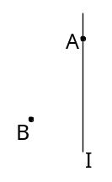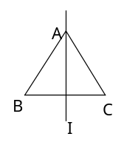
作一条直线L，在L上取点A，在L外取点B，作出点B关于直线L的对称点C，连结AB、BC、CA，则可得到一个等腰三角形．
[生乙]在甲同学的做法中，A点可以取直线L上的任意一点．
[师]对，按这种方法我们可以得到一系列的等腰三角形．现在同学们拿出自己准备的硬纸和剪刀，按自己设计的方法，也可以用课本P138探究中的方法，剪出一个等腰三角形．
……
[师]按照我们的做法，可以得到等腰三角形的定义：有两条边相等的三角形叫做等腰三角形．相等的两边叫做腰，另一边叫做底边，两腰所夹的角叫做顶角，底边与腰的夹角叫底角．同学们在自己作出的等腰三角形中，注明它的腰、底边、顶角和底角．
[师]有了上述概念，同学们来想一想．
1．等腰三角形是轴对称图形吗？请找出它的对称轴．
2．等腰三角形的两底角有什么关系？
3．顶角的平分线所在的直线是等腰三角形的对称轴吗？
4．底边上的中线所在的直线是等腰三角形的对称轴吗？底边上的高所在的直线呢？
总结:
等腰三角形的性质：
1．等腰三角形的两个底角相等（简写成“等边对等角”）．
2．等腰三角形的顶角平分线，底边上的中线、底边上的高互相重合（通常称作“三线合一”）．
[师]由上面折叠的过程获得启发，我们可以通过作出等腰三角形的对称轴，得到两个全等的三角形，从而利用三角形的全等来证明这些性质．同学们现在就动手来写出这些证明过程）．
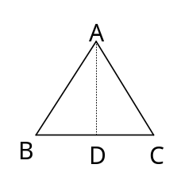
例题讲解:
[例1]如图，在△ABC中，AB=AC，点D在AC上，且BD=BC=AD，
求：△ABC各角的度数．
[师]同学们先思考一下，我们再来分析这个题．
[生]根据等边对等角的性质，我们可以得到
∠A=∠ABD，∠ABC=∠C=∠BDC，
再由∠BDC=∠A+∠ABD，就可得到∠ABC=∠C=∠BDC=2∠A．
再由三角形内角和为180°，就可求出△ABC的三个内角．
[师]这位同学分析得很好，对我们以前学过的定理也很熟悉．如果我们在解的过程中把∠A设为x的话，那么∠ABC、∠C都可以用x来表示，这样过程就更简捷．
（课件演示）
[例]因为AB=AC，BD=BC=AD，
所以∠ABC=∠C=∠BDC．
∠A=∠ABD（等边对等角）．
设∠A=x，则
∠BDC=∠A+∠ABD=2x，
从而∠ABC=∠C=∠BDC=2x．
于是在△ABC中，有
∠A+∠ABC+∠C=x+2x+2x=180°，
解得x=36°．
在△ABC中，∠A=35°，∠ABC=∠C=72°．
[师]下面我们通过练习来巩固这节课所学的知识．
Ⅲ．随堂练习
（一）课本P141练习 1、2、3．
（二）阅读课本P138～P140，然后小结．
Ⅳ．课时小结
这节课我们主要探讨了等腰三角形的性质，并对性质作了简单的应用．等腰三角形是轴对称图形，它的两个底角相等（等边对等角），等腰三角形的对称轴是它顶角的平分线，并且它的顶角平分线既是底边上的中线，又是底边上的高．
我们通过这节课的学习，首先就是要理解并掌握这些性质，并且能够灵活应用它们．
Ⅴ．课后作业
（一）课本P147─1、3、4、8题．
（二）1．预习课本P141～P143．
2．预习提纲：等腰三角形的判定．

板书设计
§14．3．1．1 等腰三角形（一）

§14．3．1．1 等腰三角形（二）
教学要求：理解并掌握等腰三角形的判定定理及推论，并能利用其性质与判定证明线段或角的相等关系.
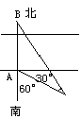教学重点：等腰三角形的判定定理及推论的运用
教学难点：正确区分等腰三角形的判定与性质.能够利用等腰三
角形的判定定理证明线段的相等关系.
教学过程：
一、复习等腰三角形的性质
二、新授：
提出问题，创设情境
出示投影片．某地质专家为估测一条东西流向河流的宽度，选择河流北岸上一棵树(B点)为B标，然后在这棵树的正南方(南岸A点抽一小旗作标志)沿南偏东60°方向走一段距离到C处时，测得∠ACB为30°，这时，地质专家测得AC的长度就可知河流宽度．
学生们很想知道，这样估测河流宽度的根据是什么？带着这个问题，引导学生学习“等腰三角形的判定”．(板书课题)</PGN0010A.TXT/PGN>
动手实验，发现新知
1．由性质定理的题设和结论的变化，引出研究的内容——在△ABC中，苦∠B=∠C，则AB= AC吗？
师生共同操作：作一个两个角相等的三角形(教师在黑板上做，学生在一张白纸上做)，然后观察两等角所对的边有什么关系？
2．学生回答发现的结果，引出命题(板书命题)
3．教师引导学生根据图形，写出已知、求证．
学生思考证明思路，由学生说出一种证法(教师扳书)，教师进一步鼓励学生讨论证明此题的其他方法，形成对定理的深刻印象．(教师对学生的回答给予评价)
4．教师对定理进行小结，通过论证，这个命题是真命题，即“等腰三角形的判定定理”(板书定理名称)．
强调此定理是在一个三角形中把角的相等关系转化成边的相等关系的重要依据，类似于性质定理可简称“等角对等边”．
5．引导学生说出引例中地质专家的测量方法的根据．
三、变式练习、巩固新知
1．如图2
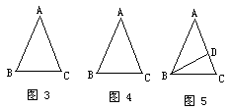
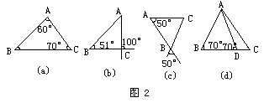
其中△ABC是等腰三角形的是 [ ]
2．①如图3，已知△ABC中，AB=AC．∠A=36°，则∠C______(根据什么？)．
②如图4，已知△ABC中，∠A=36°，∠C=72°，△ABC是______三角形(根据什么？)．
③若已知∠A＝36°，∠C＝72°，BD平分∠ABC交AC于D，判断图5中等腰三角形有______．
④若已知 AD＝4cm，则BC______cm．
3．以问题形式引出推论l______．
4．以问题形式引出推论2______．
例题教学，运用新知
1．投影 如果三角形一个外角的平分线平行于三角形的一边，求证这个三角形是等腰三角形．
2．引导学生根据题意作出图形，写出已知、求证，并分析证明．
强化训练，掌握新知
5．(l)如图6，在△ABC中，AB=AC，∠ABC、∠ACB的平分线相交于点F，过F作DE//BC，交AB于点D，交AC于E．问图中哪些三角形是等腰三角形？
(2)上题中，若去掉条件AB=AC，其他条件不变，图6中还有等腰三角形吗？
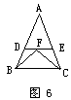
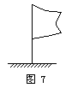
六、课堂小结
1．判定一个三角形是等腰三角形有几种方法？
2．判定一个三角形是等边三角形有几种方法？
3．等腰三角形的性质定理与判定定理有何关系？
4．现在证明线段相等问题，一般应从几方面考虑？
思考题：如图7，利用今天学到的知识，思考怎样测出旗杆高？
七、布置作业
1．阅读教材
2．书面作业：教材第150页第12题
教学设计说明
1．精心设计引课方式，通过设疑，引起悬念，激发学生的求知欲望，创设教学情境，提高学生的学习兴趣，既体现数学的实用性，又很自然地引入本节课题．
2．把等腰三角形判定定理做为知识主线，训练学生思维，以设疑——感知——概括——证明——运用为教学程序，充分遵循学生认识事物的规律，使学生能顺利地掌握重点，突破难点，提高能力．
3．在课堂教学中，引导学生体会知识的发生发展过程，坚持启发式，鼓励学生充分地动脑、动口、动手，积极地参与到教学中来．
4．在充分尊重教材的前提之下，融教材练习、习题于教学过程中，增设了由浅入深、各不相同却又紧密相关的训练题目，为学生顺利掌握等腰三角形的判定定理创造了有利条件．在训练学生思维上下功夫，不仅使学生了解这道题怎么做，还要使学生知道这一类题通常怎么做，更要使学生明白为什么要这样做，从而使学生由“学会”发展为“会学”．

§14．3．2.1 等边三角形（一）
教学要求：①了解等边三角形是特殊的等腰三角形，等边三角形是轴对称图形．
②会阐述、推证等边三角形的性质和判定方法．
③经历应用等边三角形性质的过程培养分析问题、解决问题的能力．
教学重点：等边三角形的判定定理及其运用．
教学难点：等边三角形性质的应用．
教学过程：
- 复习等腰三角形的判定与性质
- 新授：
1．等边三角形的性质：三边相等；三角都是60°；三边上的中线、高、角平分线相等
2．等边三角形的判定：
三个角都相等的三角形是等边三角形；有一个角是60°的等腰三角形是等边三角形；
在直角三角形中，如果一个锐角等于30°，那么它所对的直角边等于斜边的一半
注意：推论1是判定一个三角形为等边三角形的一个重要方法.推论2说明在等腰三角形中，只要有一个角是60⁰，不论这个角是顶角还是底角，就可以判定这个三角形是等边三角形。推论3反映的是直角三角形中边与角之间的关系.
3．由学生解答课本148页的例子；
4．补充：已知如图所示, 在△ABC中, BD是AC边上的中线, DB⊥BC于B,
∠ABC=120º, 求证: AB=2BC
分析 由已知条件可得∠ABD=30º, 如能构造有一个锐角是30º的直角三角形, 斜边是AB,30º角所对的边是与BC相等的线段,问题就得到解决了.
证明: 过A作AE∥BC交BD的延长线于E
B

A D C

E

∵DB⊥BC(已知)
∴∠AED=90º (两直线平行内错角相等)
在△ADE和△CDB中
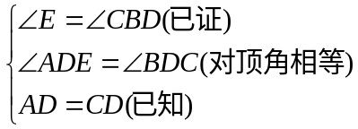
∴△ADE≌△CDB(AAS)
∴AE=CB(全等三角形的对应边相等)
∵∠ABC=120º,DB⊥BC(已知)
∴∠ABD=30º
在Rt△ABE中,∠ABD=30º
B

D
N
M

A C E

∴AE=AB(在直角三角形中,如果一个锐角等于30º,
那么它所对的直角边等于斜边的一半)
∴BC=AB 即AB=2BC
点评 本题还可过C作CE∥AB
5、训练：如图所示,在等边△ABC的边的延长线上取一点E,以CE为边作等边△CDE,使它与△ABC位于直线AE的同一侧,点M为线段AD的中点,点N为线段BE的中点,求证:△CNM是等边三角形.
分析 由已知易证明△ADC≌△BEC,得BE=AD,∠EBC=∠DAE,而M、N分别为BE、AD的中点，于是有BN=AM，要证明△CNM是等边三角形，只须证MC=CN，∠MCN=60º，所以要证△NBC≌△MAC，由上述已推出的结论，根据边角边公里，可证得△NBC≌△MAC
证明：∵等边△ABC和等边△DCE，
∴BC=AC，CD=CE，（等边三角形的边相等）
∠BCA=∠DCE=60º（等边三角形的每个角都是60）
∴∠BCE=∠DCA
∴△BCE≌△ACD（SAS）
∴∠EBC=∠DAC（全等三角形的对应角相等）
BE=AD（全等三角形的对应边相等）
又∵BN=BE，AM=AD（中点定义）
∴BN=AM
∴△NBC≌△MAC（SAS）
∴CM=CN（全等三角形的对应边相等）
∠ACM=∠BCN（全等三角形的对应角相等）
∴∠MCN=∠ACB=60º
∴△MCN为等边三角形（有一个角等于60º的等腰三角形是等边三角形）
点评 1.本题通过将分析法和综合法并用进行分析,得到了本题的证题思路,较复杂的几何问题经常用这种方法进行分析
2.本题反复利用等边三角形的性质,证得了两对三角形全等,从而证得△MCN是一个含60º角的等腰三角形,在较复杂的图形中,如何准确地找到所需要的全等三角形是证题的关键.
三、小结本节知识
四、作业：课本151页第13，14题

§14．3．2.2 等边三角形（二）
教学目标 |  | ①了解等边三角形是特殊的等腰三角形，等边三角形是轴对称图形．  ②会阐述、推证等边三角形的性质和判定方法．  ③经历应用等边三角形性质的过程培养分析问题、解决问题的能力．
教学重点 |  | 等边三角形的性质和判定方法．
教学难点 |  | 等边三角形性质的应用．
教学过程（师生活动） |  |  | 设计理念
创设情境，提出问题 | 在等腰三角形中，有一种特殊的等腰三角形——三条边都相等的三角形，我们把这样的三角形叫做等边三角形．  观察与讨论：如图，把等腰三角形的性质用于等边三角形，你能得到什么结论?  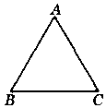  类似地，你又能得到哪些等边三角形的判定方法? |  | 明确等边三角形是特殊的等腰三角形，引发学生探寻其更多的性质．
探索分析，解决问题 | 学生先独立思考，在合作交流，归纳结论如下：  1．等边三角形是轴对称图形，它有三条对称轴．  2．等边三角形每一个角相等，都等于60°  3．三个角都相等的三角形是等边三角形．  4．有一个角是60°的等腰三角形是等边三角形．  其中1、2是等边三角形的性质；3、4的等边三角形的判断方法． |  | 合作讨论  培养归纳、表达能力．
课堂练习，反馈调控 | 1．△ABC是等边三角形，以下三种方法分别得到的△ADE都是等边三角形吗，为什么?  ①在边AB、AC上分别截取AD=AE．  ②作∠ADE＝60°，D、E分别在边AB、AC上．  ③过边AB上D点作DE∥BC，交边AC于E点．  2．已知：如右图，P、Q是△ABC的边BC上的两点，，并且PB＝PQ＝QC＝AP＝AQ.求∠BAC的大小．  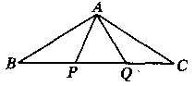  分析：由已知显然可知三角形APQ是等边三角形，每个角都是60°．又知△APB与△AQC都是等腰三角形，两底角相等，由三角形外角性质即可推得∠PAB＝30°．  学生口述、教师板演解题过程．  解：∵AP＝AQ＝PQ，  ∴△APQ是等边三角形．  ∴∠PAQ＝∠APQ＝∠AQP＝60°．  又∵AP＝PB，  ∴∠PAB＝∠PBA．  又∵∠APQ＝∠PBA+∠PAB，  ∴∠PAB＝30°．  同理∠QAC＝30°．  ∴BAC＝∠PAB+∠PAQ+∠QAC  ＝30°+60°+30°＝120°  再问：你能说出每一步的依据吗?  学生思考、讨论、回答． |  | 通过这道题练习，使学生应用等边三角形的多种判别方法．  综合应用等边三角形与等腰三角形在角方面的性质  规范解题步骤，培养学生有条理地表达．  培养学生言必有据的良好习惯．。
综合应用，巩固提高 | 出示教科书第146页例4．  学生阅读题目，画出数学图形，分析解题思路． |  | 突出数学与现实的联系，培养分析问题、解决问题的能力．
课堂小结，知识梳理 | 通过这节课的学习，你学到关于等边三角形的哪些知识，它与等腰三角形有何联系与区别?  学生思考、讨论、整理． |  | 再次体会等边三角形与等腰三角形的联系与区别．
布置作业，自我评价 | 1．必做题：教科书第147页练习1、2  2．选做题：  (1)教科书第150页习题14．3第ll题．  (2)已知等边△ABC，求平面内一点P，满足A，B，C，P四点中的任意三点连线都构成等腰三角形．这样的点有多少个? |  | 备选题参考答案：  (1)先证△ADF≌△BED≌△CFE  得DF=ED＝FE
本课教育评注（课堂设计理念，实际教学效果及改进设想）
在学习了等腰三角形性质定理和判定定理之后，本节课将讨论特殊的等腰三角形——等边三角形，重点学习等边三角形的性质和判定方法．而如何引导学生探索归纳等边三角形的性质和判定方法是本节课的难点．教学中设计了两个问题：把等腰三角形的性质用于等边三角形，你能得到什么结论?类似地，你又能得到哪些等边三角形的判定方法?让学生先自主探索再合作交流，小组内、小组间充分讨论后概括所得结论。这既巩固应用等腰三角形的知识，又类比探索等腰三角形性质定理和判定定理的方法，并使学生加深对等腰三角形与等边三角形的联系与区别的理解．

§15．1 整式的加减
课时安排
2课时
本节包括整式与整式的加减，分两课时完成．整式属于概念课，教学时要力图概念形成的过程，可以首先给学生感性材料，让他们观察、分析、比较，找出材料中个体的共同点，最后进行抽象、概括．对单项式与多项式概念的处理采取逐步引入，层层加深的方法，这符合学生的认知规律，使学生能顺利接受，同时也培养了学生良好的思维习惯．整式的加减是在理解整式概念的基础上进行的初步运算，它的实质就是去括号、合并同类项，在理解算理的前提下，通过适当的训练，让学生掌握整式加减的一般步骤．
概念课，需要由特殊到一般，由具体到抽象，教学中力求向学生渗透数学知识来源于生活，又服务于生活的辩证关系．通过初步的符号表示与字母运算，进一步培养学生的数学推理能力．
§15．1．1 整式的加减(一)
教学目标
（一）教学知识点
1．单项式、单项式的次数．
2．多项式、多项式的次数．
（二）能力训练要求
1．能从具体情景中抽象出数量关系和变化规律，让学生经历具体问题的探索过程，培养符号感．
2．理解单项式、多项式及其次数概念，进而理解整式概念．
（三）情感与价值观要求
通过丰富多彩的现实情景，让学生经历从具体问题中抽象出数量关系，在解决问题中了解数学的价值，发展“用数学”的信心．
教学重点: 单项式及多项式的有关概念．
教学方法
讲授与自主探索相结合的方法．
在学生自主探索现实情景中用字母表示数的问题，认识代数式作用的基础上，教师进行启发式讲解，使学生掌握整式的有关概念．
[师]代数式可以简明地表示数量和数量的关系．今天我们就来学习和代数式有关的整式．
一．明确和巩固单项式的有关概念
（出示投影）
思考：
先填空，再看看列出的式子有什么特点．
（1）边长为x的正方形的周长为_________；
（2）一辆汽车的速度是v千米/时，行驶t小时所走过的路程为_______千米．
（3）如图，正方体的表面积为_______，正方体的体积为________；
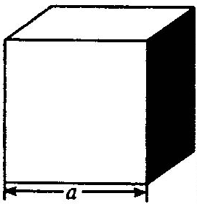
（4）设n表示一个数，则它的相反数是________．

．与a+b+c、ch、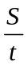这三个代数式比较有没有特别之处呢？请分组讨论．
学生活动:发现这五个式子都是数与字母或字母与字母的积，而a+b+c、ch、中还有和与商的运算符号．
还可以发现这五个代数式中字母指数各不相同，字母的个数也不尽相同．
它是不是一个特殊的代数式呢？
[师]请同学们阅读课本P160～P161单项式有关概念．
总结:
都是数字或字母的积的代数式叫做单项式．
单独的一个数或一个字母也是单项式．
单项式中的数字因数叫做这个单项式的系数．
一个单项式中，所有字母的指数的和叫做这个单项式的次数．
根据这些定义判断4x、vt、6a²、a³、-n、a+b+c、ch、这些代数式中，哪些是单项式？是单项式的，写出它的系数和次数．
二．明确和巩固多项式的有关概念
师：生活中不仅仅有单项式，像a+b+c，它不是单项式，和单项式有什么联系呢？
[生]（1）t-5．（2）3x+5y+2z．
思考：
先填空，再看看列出的代数式有什么特点．
（1）温度由t℃下降5℃后是________℃；
（2）买一个篮球需要x元，买一个排球需要y元，买一个足球需要z元，买3个篮球、5个排球、2个足球共需要________元．
（3）如图（1），三角尺的面积为（取3.14）_________；
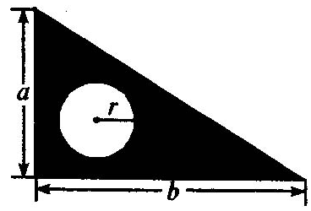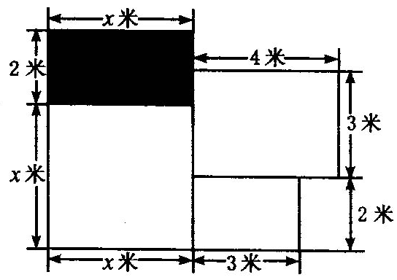

（4）图（2）是一所住宅的建筑平面图，这所住宅的建筑面积是_________米²．
（3）三角尺的面积应是直角三角形的面积减去圆的面积，即ab-3.14r²．
（4）建筑面积等于四个矩形的面积之和．而右边两个已知矩形面积分别为3×2、4×3，所以它们的面积和是18．于是得这所住宅的建筑面积是x²+2x+18．
我们可以观察下列代数式：
a+b+c、t-5、3x+5y+2z、ab-3.14r²、x²+2x+18．发现它们都是由单项式的和组成的式子．给出概念：
根据定义，我们不难得出a+b+c、t-5、3x+5y+2z、ab-3.14r²、x²+2x+18都是多项式．请分别指出它们的项和次数．
几个单项式的和叫做多项式．
多项式中每个单项式叫做多项式的项，其中不含字母的项叫常数项．
多项式中次数最高的项的次数即这个多项式的次数．
这节课，通过探究我们得到单项式和多项式的有关概念，它们可以反映变化的世界．同时，我们也体会到符号的魅力所在．我们把单项式与多项式统称为整式．
三．随堂练习
1．课本P162练习
Ⅳ．课时小结
通过探究，我们了解了整式的概念．理解并掌握单项式、多项式的有关概念是本节的重点，特别是它们的次数．在现实情景中进一步理解了用字母表示数的意义，发展符号感．
Ⅴ．课后作业
1．课本P165～P166习题15．1─1、5、8、9题．
2．预习“整式的加减”．

板书设计

§15．1．2 整式的加减(二)
教学目标 |  | ①在具体情境中认识同类项，理解同类项的概念，会判断同类项．  ②使学生在理解同类项概念的基础上，掌握合并同类项的方法，并能熟练地合并同类项．  ③掌握添括号的法则，能正确地进行同类项的合并和去括号、添括号．  ④学生能在准确判断、正确合并同类项的基础上，进行整式的加减运算．  ⑤经历观察、类比、思考、探索、交流和反思等数学活动，培养学生的创新意识与合作精神．
教学重点 |  | 合并同类项．
教学难点 |  | 合并同类项．
教学过程（师生活动） |  |  | 设计理念
创设情境，提出问题 | 问题1：在第二章中曾经解决过的一个问题，某校前年、去年、今年购买的计算机台数分别是x，2x，4x，那么这个学校这三年购买的计算机台数是7x，即x＋2x＋4x＝7x。教师要求学生仔细观察，从中能够得到什么结论?  学生观察后进行交流． |  | 从学生生活中的实例出发，创设情境，在激起学生学习的兴趣的同时也把生活中的分类思想引到数学中来．
大胆猜测，归纳提升 | 1．探索同类项概念  问题2：一个多项式3x²y-4xy²-3+5x²y+2xy²+5，并问学生：  (1)这个多项式中含有哪些项?  (2)各项的系数又是多少?  (3)哪些项可以合并成一项?为什么?  学生独立思考，小组交流后全班讨论．在教师的启发下，学生经过小组讨论发现：除了-3与5，还有3x²y与5x²y，-4xy²与2xy²可以分别合并．学生自己给同类项命名：把这些可以合并的项叫做同类项．  教师迫问：它们具有什么共同特征?  通过讨论，学生总结：所含字母相同，并且相同字母的指数也分别相等的项叫做同类项．  2．建立同类项概念  游戏：一个学生任意说出一个单项式，另一个同学说出它的同类项． |  | 学生接受同类项的定义并不难，做到判断无误却非易事．需要通过练习，反复强调同类项的两条判断标准，使学生通过甄别、比较、逐步达到判断准确，合并熟练的程度．游戏目的是让全体学生能够真正参与到课堂教学中来，让学生在较为轻松的情境中学会同类项概念，识别同类项．
深入探究 | 1．想一想  (1)从学生的回答中任意挑选几个同类项，组成多项式．  如，问：x+2x+3x＝?你是怎样得出结论的?  (2)你知道2x²-4x²＝? -3xy³+5xy³=?  说说你们的方法，并互相交流．  让学生先独立完成，再组织交流．  2．挑战自我  (1)x+2x+2x²-4x²-3xy³+5xy³＝?  (2)x-4x²+5xy³+2x-3xy³+2x²＝?  (3)求多项式x-4x²+5xy³与2x-3xy³+2x²的和；  (4)求多项式x-4x²+5xy³+2x与3xy³-2x²的差．  3．得出结论：  (1)把多项式中的同类项合并成一项，即把它们的系数相加作为新的系数，而字母部分不变，叫做合并同类项． |  | 从学生自己的回答中选择一些式子组成多项式，通过现察思考自己总结出合并同类项的法则，增强学生参与的兴趣．  在探索过程中，提醒学生注章合并同类项运用乘法的三个运算律时，要注意符号问题，即要移动任意一项必须连同项的符号一起移动．在解决挑战自我的(3)、(4)时，列式后第一步是去括号，注意括号内符号的变化．第二步是合并同类项．
巩固新知 | (2)几个整式相加减，通常用括号把每一个整式括起来，再用加减号连接；然后去括号，再合并同类项．  例1 教科书第165页例1(实际应用问题)  例2教科书第166页例2  补充：求2x²-3xy+y²-2xy-2x²+5xy-2y+1的  值，其中x=-，y=-1．  学生独立思考后交流各自解决方法．  学生自己得出结论：解决这类问题先化简再求值更加简单． |  | 合并同类项时，为避免发生漏项的错误，在解决问题时重视解题的步骤，先标出同类项，然后再根据法则，合并各组同类项，  例2及其补充题鼓励学生先独立完成，再交流不同的方法，以使学生体会合并同类项的作用．
比一比 | 规定时间内完成教科书第166页练习，看谁做得既快又对．
课外练习 | 1．必做题：教科书第167页习题15．1第3、4、5、6、7、8题．  2.课本第168页习题15．1第9、10题
设计思想
学生对新知识的学习不应该只是通过教师单纯地讲解与学生机械地模仿，而是应该通过学生参与数学活动，让学生经历知识的形成与应用的过程，从而使学生更好地理解知识，掌握必要的技能，坚定学好数学的愿望与信心．
本节课妁教学设计是以人教版教材和课程标准为依据，从学生生活中的实例出发，让学生自己去观察家里的橱柜摆设，创设问题情境，在激起学生学习的兴趣的同时也把生活中的分类思想引到数学中来，让学生对生活中的“同类项”和“合并同类项”有了直观的认识．在学习过程中，让学生自己经历探索与交流的活动，自主地得到同类项的概念；利用分配律观察并归纳出合并同类项的法则，这样他们所学到的知识是真正属于自己的，而不是别人强加给他们的．
在教学活动中，教师鼓励学生自主探索与合作交流．学生通过这样的数学活动，不仅主动地获取知识，而且在活动过程中产生了积极的学习情感。

§15．2 整式的乘法
课时安排
4课时
整式的乘法包括四大块内容：一是同底数幂的乘法；二是幂的乘方；三是积的乘方；四是整式的乘方，它包括单项式与单项式的乘积、单项式与多项式的乘积、多项式与多项式的乘积．其中四是一、二、三的综合应用．整式乘法是学生在掌握数的乘法、数乘运算法则的基础上进行字母、整式运算，它是思维的进一步深化，是对特殊──一般──特殊的认知规律的进一步理解．
本节内容按4课时完成，探究呈步步深入状态，学法有类似之处，所以教学时，以问题形式，引导学生先独立地进行思考、探索，再通过交流、讨论，发现法则，使学生的学习过程成为再发现、再创造的过程，体味科学的思想方法，接受数学文化的熏陶，使学生在学习过程中掌握学习与研究的方法，养成良好的学习习惯，从而学会学习，学会思考，学会合作，体验创新的乐趣．
本节教学的重点应放在正确理解“运算法则”上，教学中应给学生足够的时间，进行探索、归纳、发现、总结，从而理解运算法则，以至灵活运用法则解决问题，而不是包办代替，直接给出运算法则，让学生死记硬背，机械应用．通过本节学习，要使学生在对知识的再创造和再发现的活动中培养创新精神和探索能力．
§15．2．1 同底数幂的乘法
教学目标
（一）教学知识点
1．理解同底数幂的乘法法则．
2．运用同底数幂的乘法法则解决一些实际问题．
（二）能力训练要求
1．在进一步体会幂的意义时，发展推理能力和有条理的表达能力．
2．通过“同底数幂的乘法法则”的推导和应用，使学生初步理解特殊──一般──特殊的认知规律．
（三）情感与价值观要求
体味科学的思想方法，接受数学文化的熏陶，激发学生探索创新的精神．
教学重点:正确理解同底数幂的乘法法则．
教学难点:正确理解和应用同底数幂的乘法法则．
教学方法
透思探究教学法：利用学生已有的知识、经验对所学内容进行自主探究、发现，在对新知识的再创造和再发现的活动中培养学生的探索创新精神与创新能力．

教学过程
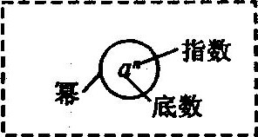
Ⅰ．提出问题，创设情境
复习a^{n}的意义：
a^{n}表示n个a相乘，我们把这种运算叫做乘方．乘方的结果叫幂；a叫做底数，n是指数．
（出示投影片）
提出问题：
（出示投影片）
问题：一种电子计算机每秒可进行10¹²次运算，它工作10³秒可进行多少次运算？
[师]10¹²×10³如何计算呢？
[生]根据乘方的意义可知
10¹²×10³=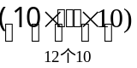×（10×10×10）=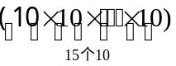=10¹⁵．
[师]很好，通过观察大家可以发现10¹²、10³这两个因数是同底数幂的形式，所以我们把像10¹²×10³的运算叫做同底数幂的乘法．根据实际需要，我们有必要研究和学习这样的运算──同底数幂的乘法．
Ⅱ．导入新课
1．做一做
出示投影片：
计算下列各式：
（1）2⁵×2²
（2）a³·a²
（3）5^{m}·5^{n}（m、n都是正整数）

（让学生自主探索，在启发性设问的引导下发现规律，并用自己的语言叙述）．
[生]我们可以发现下列规律：
（一）这三个式子都是底数相同的幂相乘．
（二）相乘结果的底数与原来底数相同，指数是原来两个幂的指数的和．
2．议一议
出示投影片
a^{m}·a^{n}等于什么（m、n都是正整数）？为什么？

[师生共析]
a^{m}·a^{n}表示同底数幂的乘法．根据幂的意义可得：
a^{m}·a^{n}=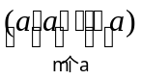·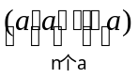=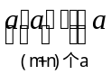=a^{m+n}
于是有a^{m}·a^{n}=a^{m+n}（m、n都是正整数），用语言来描述此法则即为：
“同底数幂相乘，底数不变，指数相加”．
3．例题讲解
出示投影片
[例1]计算：
（1）x²·x⁵ （2）a·a⁶
（3）2×2⁴×2³ （4）x^{m}·x^{3m+1}
[例2]计算a^{m}·a^{n}·a^{p}后，能找到什么规律？

学生活动:板演
Ⅲ．随堂练习
1．课本P166练习：计算
Ⅳ．课时小结
[师]这节课我们学习了同底数幂的乘法的运算性质，请同学们谈一下有何新的收获和体会呢？
Ⅴ．课后作业
1．课本P175习题15．2─1．（1）、（2），2．（1）、8．
板书设计

§15．2．3 单项式与单项式相乘,
单项式与多项式相乘
教学目标 |  | ①探索并了解单项式与单顷式、单项式与多项式相乘的法则，并运用它们进行运算，  ②让学生主动参与到探索过程中去，逐步形成独立思考、主动探索的习惯，培养思维的批判性、严密性和初步解决问题的愿望与能力．
教学重点 |  | 单项式与单项式、单项式与多项式相乘的法则．
教学难点 |  | 单项式与多项式相乘去括号法则的应用．
教学过程（师生活动） |  |  | 设计理念
复习引新 | 1．知识回顾：  回忆幂的运算性质：  a^{m}·a^{n}＝a^{m＋n}(m，n都是正整数)  即同底数幂相乘，底数不变，指数相加．  (a^{m})^{n}＝a^{mn}(m，n都是正整数)  即幂的乘方，底数不变，指数相乘．  (ab)^{n}＝a^{n}b^{n}(n为正整数)  即积的乘方，等于把积的每一个因式分别乘方，再把所得的幂相乘． |  | 幂的三个运算性质是学习单项式与单项式、单项式与多项式乘法的基础，所以先组织学生对上述内容做复习．
创设情境引入新课 | 问题 光的速度约为3×10⁵千米/秒，太阳光照射到地球上需要的时间大约是5×10²秒，你知道地球与太阳的距离约是多少千米吗?  地球与太阳的距离约为(3×10⁵)×(5×10²)千米．  问题是(3×10⁵)×(5×10²)等于多少呢?  学生提出运用乘法交换律和结合律可以解决：  (3×10⁵)×(5×10²)  ＝(3×5)×(10⁵×10²)  ＝15×10⁷(为什么?)  在此处再问学生更加规范的书写是什么?  应该是地球与太阳的距离约为1.5×10⁸千米。  请学生回顾，我们是如何解决问题的． |  | 从实际的问题导入，让学生自己动手试一试，主动探索，在自己的实践中获得知识，从而构建新的知识体系．
探究新知 | 1.问题：如果将上式中的数字改为字母，即ac⁵·bc²，你会算吗?  学生独立思考，小组交流．  学生分析：跟刚才的解决过程类似，可以将ac⁵和bc²分别看成a·c⁵和b·c²，再利用乘法交换律和结合律．  ac⁵·bc²  ＝(a·c⁵)·(b·c²)  ＝(a·b)·(c⁵·c²)  ＝abc^{5＋2}  ＝abc⁷  2．试一试：  类似地，请你试着计算：(1)2c⁵·5c²；(2)(－5a²b³)·(－4b²c)  ac⁵和bc²，2c⁵和5c²，(－5a²b³)和(－4b²c)都是单项式，通过刚才的尝试，谁能告诉大家怎样进行单项式乘法?  学生小结：单项式与单项式相乘，把它们的系数、相同字母分别相乘，对于只在一个单项式里含有的字母，则连同它的指数作为积的一个因式．  3．算一算  例1教科书第173页例4  例2 小民的步长为a米，他量得家里的卧室长15步，宽14步，这间卧室的面积有多少平方米?  4．辩一辩  教科书第174页练习2 |  | 从特殊到一般，从具体到抽象，在这一过程中，要注意留给学生探索与交流的空间，让学生在自己的实践中获得单项式与单项式相乘的运算法则．  在教学过程中注意运用类比的方法来解决实际问题．  在例题教学中应该先让学生现察有哪些运算，如何利用运算性质和法则，分析后再动手做，同时让学生说一说每一步的依据．提醒学生在单项式的运算中应该先确定符号．
深入探究 | 1．师生共同研究教科书第174页的问题，对单项式与多项式相乘的方法能有感性认识．  2．试一试  计算：2a²·(3a²－5b)  (根据乘法分配律，不难算出结果吧！)  3．想一想  从上面解决的两个问题中，谁能总结一下，怎样将单项式和多项式相乘?  学生发言，互相补充后得出结论：  单项式与多项式相乘，就是用单项式去乘多项式的每一项，再把所得的积相加．  4．做一做  教科书第174页例5(在学习过程中提醒学生注意符号问题，多项式的每一项都包括它前面的符号) |  | 这个实际问题来源于学生的生活实际，所以在教学中通过师生共同探讨，再结合分配律学生不难得到结论。  因为整式的运算是在数的运算的基础上发展起来的，所以在解决问题时让学生类比数的运算律，将单项式乘以多项式转化为单项式的乘法，自己尝试得出结论。  学生在计算过程中，容易出现符号问题，要特别提醒学生注意．
课外巩固 | 1．必做题：教科书第177页习题15．2第3、4、6题  2．备选题：  (1)若(－5a^{m＋1}b^{2n－1})(2a^{n}b^{m})＝－lOa⁴b⁴，则m－n的值为( )  (2)计算：(a³b)²(a²b)³  (3)计算：(3a²b)²＋(－2ab)(－4a³b)  (4)计算：(－xy)·(xy²－2y＋y)
设计思想
单项式的乘法用到了有理数的乘法、幂的运算性质，而后续的多项式与单项式的乘法，都要转化为单项式乘法．因此，单项式乘法将起到承前启后的作用，在整式乘法中占有独特地位．所以在教学中先对所学知识进行回顾，再从实际问题导入，让学生自己动手试一试，主动探索；在教学过程中引导学生参照引例解决方法，教师先不给出单项式与单项式相乘的运算法则，而是让学生先独立思考，再相互交流，然后由学生自己小结出如何进行单项式的乘法，在探索新知的过程中让学生体会从特殊到一般，从具体到抽象的认识过程．在这一过程中，要注意留给学生探索与交流的空间，让学生在自己的实践中获得单项式与单项式相乘的运算法则，从而构建新的知识体系．在此基础上要求学生用语言叙述这个性质，这有利于提高学生数学语言的表述能力．因为整式是在数的运算的基础上发展起来的，所以在学习单项式与多项式的乘法时，让学生类比数的运算律，将单项式乘以多项式转化为单项式的乘法，格新知识转化为已经学过的知识．无论是单项式乘以单项式4(转化”为有理数的乘法与同底数幂的乘法，还是多项式乘以多项式“转化”为单项式的乘法，学生都从中体会到学习新知识的方法，即学习一种新的知识、方法；通常的做法是把它归结为已知的数学知识、方法，从而使学习能够进行。

§15．2．4 多项式与多项式相乘
教学目标 |  | ①探索并了解多项式与多项式相乘的法则，并运用它们进行运算．  ②让学生主动参与到一些探索过程中去，逐步形成独立思考，主动探索的习惯，培养思维的批判性、严密性和初步解决问题的愿望和能力．
教学重点 |  | 多项式与多项式相乘．
教学难点 |  | 多项式与多项式相乘．
教学过程（师生活动） |  |  | 设计理念
复习引新 | 1．前面这节课我们研究了单项式与单项式、单项式与多项式相乘的方法，请同学回忆方法．  2．练一练：教科书第175页练习1、2  我们再来看一看第一节课悬而未决的问题：  为了扩大绿地面积，要把街心花园的一块长a米，宽m米的长方形绿地增长b米，加宽n米(课件展示街心花园实景，而后抽象成数学图形，并用不同的色彩表示出原有部分及其新增部分)．提出问题：你能用几种方法表示扩大后绿地的面积?不同的表示方法之间有什么关系?  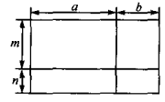  学生独立思考后交换各自的解法：  方法一：这块花园现在长(a＋b)米，宽(m＋n)米，因而面积为(a＋b)(m＋n)米²．  方法二：这块花园现在是由四小块组成，它们的面积分别为：  am米²、an米²、bm米²、bn米²，故这块绿地的面积为(am＋an＋bm＋bn)米²．  (a＋b)(m＋n)和(am＋an十bm十bn)表示同一块绿地的面积，所以有(a＋b)(m十n)＝am＋an＋bm＋bn |  | 用不同的方法怎样表示扩大后的绿地面积?用不同的方法得到的代数式为什么是相等的呢?这个问题激起学生的求知欲望，引起学生对多项式乘法学习的兴趣．  借助几何图形的直观，使学生从图形中可以看到(a＋b)(m＋n)是一个长方形的面积，而这个长方形又可以分割成四小块，它们的面积和是am＋an＋bm＋bn，因此，(a＋b)(m＋n)＝am＋an＋bm＋bn，让学生对这个结论有直现感受．
探究新知 | 引导学生观察等式的左边(a＋b)(m＋n)是两个多项式(a＋b)与(m＋n)相乘，我们从刚才问题的解决过程中发现了多项式与多项式相乘的方法．  进一步引导学生，如果我们把(m＋n)看成一个整体，那么两个多项式(a＋b)与(m＋n)相乘的问题就转化为单项式与多项式相乘，这是一个我们已经解决的问题，请同学们试着做一做．  1．做一做  (a＋b)(m＋n)  ＝a(m＋n)＋b(m＋n)  ＝am＋an＋bm＋bn  2．讲一讲  让学生试着总结多项式与多项式相乘的法则：  多项式与多项式相乘，先用一个多项式的每一项乘另一个多项式的每一项，再把所得的积相加．  3．试一试  例1 教科书第176页例6  教学中要强调多项式与多项式相乘的基本法则，提醒学生注意多项式的每一项都应该带上他前面的正负号。多项式是单项式的和，每一项都包括前面的符号，在计算时一定要注意确定积中各项的符号．  例2 先化简，再求值：  (a－3b)²＋(3a＋b)²－(a＋5b)²＋(a－5b)²，其中a＝－8，b＝－6  4．练一练  教科书第177页练习1 |  | 把(m＋n)看成一个单项式，因学生过去接触不多，可能不易理解．实际上，这是一个很重要的思想和方法．学习一种新的知识、方法，通常的做法是把它归结为已知的数学知识、方法，从而使学习能够进行．在此，如果学生真正理解了把(m＋n)看成一个单项式，那么，两次运用单项式与多项式相乘的法则，就得出多项式相乘的法则了。
深入探索 | 1．试一试  例3 计算：(x＋2)(x－3)  2．想一想  问：结果中的x²，－6是怎样得到的?  学生口答．  继续完成教科书第l77页练习2  问：从刚才解决问题的过程中你们有什么发现吗?  (1)学生交流各自的发现．  (2)结合教科书第177页练习第3题图，直观认识规律，并完成此题．  3．练一练  (1)计算(口答)；  ①(x＋2)(x＋3)； ②(x－1)(x＋2)；  ③(x＋2)(x－2)； ④(x－5)(x－6)；  ⑤(x＋5)(x＋5)； ⑥(x－5)(x－5)；  (2)口答：教科书第178页习题15．2第12题． |  | 让学生通过“试一试”、“想一想”，结合直观图形，自己尝试发现规律，激发学生对问题中所 蕴藏的一些数学规律进行探索的兴趣。
小结
设计思想
本章在第一节课提出“怎样用不同的方法表示扩大后的绿地面积，用不同的方法得到的代数式为什么是相等的呢?”的问题，当时提出这个问题的目的是为了激起学生的求知欲望，引起学生对多项式乘法学习的兴趣，在学习了整式的加减与单项式与单项式、多项式与单项式的乘法后，与之呼应，又提出了当时悬而未决的问题“用不同的方法得到的代数式为什么是相等的呢?”教学中充分利用直观的几何图形，采用给出几何图形的方式来验证运算法则及公式的正确性，让学生从图形中可以看到(a＋b)(m＋n)是一个长方形的面积，而这个长方形又可以分割成四小块，它们的面积和是am＋an＋bm＋bn，因此，(a＋b)(m＋n)＝am＋an＋bm＋bn，先对多项式乘以多项式的方法有直观感受，这充分体现了代数与几何之间的内在联系和统一．然后在性质推导中把(m十n)看成一个单项式，渗透很重要的思想和方法：整体思想．在教学过程中；学生发现多项式与多项式相乘的法则，第一步是“转化”为多项式与单项式相乘，第二步则是“转化”为单项式乘法，那么，两次运用单项式与多项式相乘的法则，就得出多项式相乘的法则了．从而让学生进一步体会“转化”的思想方法：学习一种新的知识、方法，通常的做法是把它归结为已知的数学知识、方法，从而使学习能够进行．

15．3．1 平方差公式
教学目标 |  | ①经历探索平方差公式的过程，进一步发展学生的符号感和推理能力、归纳能力．  ②会推导平方差公式并掌握公式的结构特征，能运用公式进行简单的计算．  ③了解平方差公式的几何背景，体会数形结合的思想方法．
教学重点 |  | 平方差公式的推导及应用．
教学难点 |  | 用公式的结构特征判断题目能否使用公式．
教学准备 |  | 卡片及多媒体课件
教学过程（师生活动） |  |  | 设计理念
引入 | 同学们，前面我们刚刚学习了整式的乘法，知道了一般情形下两个多项式相乘的法则．今天我们要继续学习某些特殊情形下的多项式相乘．下面请同学们应用你所学的知识，自己来探究下面的问题：  探究：计算下列多项式的积，你能发现它们的运算形式与结果有什么规律吗?  (1)(x＋1)(x－1)＝  (2)(m＋2)(m－2)＝  (3)(2x＋1)(2x－1)＝  引导学生用自己的语言叙述所发现的规律，允许学生之间互相补充，教师不急于概括． |  | (1)平方差公式是多项式乘法运算中一个重要的公式，在教学中，首先应让学生思考：你能发现什么?让学生经历观察(每个算式和结果的特点)、比较(不同算式之间的异同)、归纳(可能具有的规律)、提出猜想的过程，学生在发现规律后，还应通过符号运算对规律进行证明．
举例 | 再举几个这样的运算例子．  让学生独立思考，每人在组内举一个例子(可口述或书写)，然后由其中一个小组的代表来汇报． |  | (2)这里是对前边进行的运算的讨论，为下一步运用公式进行简单计算打下基础。
验证 | 我们再来计算(a＋b)(a－b)＝  公式的推导既是对上述特例的概括，更是从特殊到一般的归纳证明，在此应注意向学生渗透数学的思想方法：特例—归纳—猜想—验证—用数学符号表示．
概括 | 平方差公式及其形式特征．  教师可以在前面的基础上继续鼓励学生发现这个公式的一些特点：如公式左、右边的结构，并尝试说明这些特点的原因。
应用 | 教科书第180页例1 运用平方差公式计算：  (1)(3x＋2)(3x－2)  (2)(6＋2a)(2a－b)  (3)(－x＋2y)(－x－2y)  填表：  对本例的前面两个小题可以采用学生独立完成，然后抢答的形式完成；第三小题可采用小组讨论的形式，要求学生在给出表格所提示的解法之后，思考别的解法：提取后一个因式里的负号，将2y看作“a”，将x看作“b”，然后运用平方差公式计算． |  | (1)正确理解公式中字母的广泛含义，是正确运用这一公式的关键．设计本环节，旨在通过将算式中的各项与公式里的a、b进行对照，进一步体会字母a、b的含义，加深对字母含义广泛性的理解：即它们既可以是数，也可以是含字母的整式．(2)在具体计算时，当有一个二项式两项都负时，往往不易判明a、b，如第三小题，此时可以通过小组合作交流，放手让学生去思考、讨论，有助于学生思维互补、有条理地思考和表达，更有助于学生合作精神的培养．(3)例1第(3)小题引导学生多角度思考问题，可以加深对公式的理解。
  (a＋b)(a－b) | a | b | a²－b² | 最后结果
  (3x＋2)(3x－2) |  | 2 | (3x)²－2²
  (b＋2a)(2a－b)
  (x+2y)(-x－2y)
教科 | 教科书书第180页例2 计算：  (1)102×98  (2)(y＋2)(y－2)－(y－1)(y＋5)  此处仍先让学生独立思考，然后自主发言，口述解题思路，允许他们算法的多样化，然后通过比较，优化算法，达到简便计算的目的． |  | (1)运用平方差公式进行数的简便运算的关键是根据数的形式特征，把相乘的两数化成两数和与两数差的乘积形式，教学时可让学生自己寻找相乘两数的形式特征．
巩固 | 教科书第181页练习1、2  练习1口答完成；练习2采用大组竞赛的形式进行，其中(1)(4)由两个大组完成，(2)(3)由另两个大组完成。 |  | 让学生通过巩固练习，达成本节课的基本学习目标，并通过丰富的活动形式，激发学习兴趣，培养竞争意识和集体荣誉感。
解释 | 你能根据下面的两个图形解释平方差公式吗?  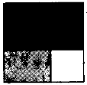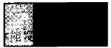  多媒体动画演示图形的变换过程，体会过程中不变的量，并能用代数恒等式表示． |  | 此处将教科书的图15.3－1分解为两个图形，是考虑到学生数与形结合的思想方法掌握的不够熟练；利用两个图形可以清楚变化的过程，便于联想代数的形式。
小结 | 谈一谈：你这一节课有什么收获?
作业 | 1．必做题：教科书第184页习题15．3第一大题 |  | 作业分层处理有较大的弹性，体现作业的巩固性和发展性原则.
设计思想
在教学设计时，我以新课标理念为指导思想，以多媒体教学课件为辅助教学手段，突出对平方差公式的推导和应用．自主探究、单一反三、语言叙述、推导验证、几何解释、应用巩固等活动都是根据学生的认知特点和所学知识的特征，让学生经历数学知识的形成与应用过程，以促进学生有效学习．

课题：15．3．2 完全平方公式
教学目标 |  | ①经历探索完全平方公式的过程，使学生感受从一般到特殊的研究方法，进一步发展符号感和推理能力．  ②会推导完全平方公式，能说出公式的结构特征，并能运用公式进行简单计算．  ③了解公式的几何背景，进一步培养学生用数形结合的方法解决问题的能力．
教学重点 |  | (a±b)²＝a²±2ab＋b²的推导及应用．
教学难点 |  | 公式的结构特征及教科书P184例5．
教学准备 |  | 投影仪；多媒体课件；小黑板．边长为a、b的两种正方形卡片每小组一张；长为a、宽为b的长方形卡片每小组一张．
教学过程（师生活动） |  |  | 设计理念
引入 | 同学们，前一节课我们已经探究了一种特殊形式的多项式乘法，学会了平方差公式的一些简单应用．今天我们在这个基础上要继续学习另一种特殊形式的多项式乘法．下面请同学们像上一节课一样，自己来探究下面的问题： |  | 。在推导公式的过程中，要重视学生对运算依据的理解与叙述，强调推理，培养他们的代数推理能力、用数学语言进行表达的能力。
探究 | 计算下列各式，你能发现它们的运算形式与结果有什么规律吗?  (1)(p＋1)²＝(p＋1)(p＋1)＝_____  (2)(m＋2)²＝_____  (3)(p－1)²＝(p－1)(p－1)＝_____  (4)(m－2)²＝_____  引导学生用自己的语言叙述所发现的规律，允许学生之间互相补充，教师不急于概括．  举例：再举几个这样的运算例子．让学生独立思考，每人在组内举一个例子(可口述或书写)，然后由其中一个小组的代表来汇报。 |  | (2)这里是对前边进行的运算的讨论，目的是让学生通过观察、归纳，鼓励他们发现这个公式的一些特点，如公式左右边的特征，便于进一步应用公式计算。
验证 | 我们再来计算(a＋b)²，(a－b)²．  公式的推导既是对上述特例的概括，更是从特殊到一般的归纳证明，在此应注意向学生渗透数学的思想方法：特例—归纳—猜想—验证一用数学符号表示．
概括 | 完全平方公式及其形式特征．  教师可以在前面的基础上继续鼓励学生发现这个公式的一些特点：如公式左、右边的结构，并尝试说明产生这些特点的原因。  还可以引导学生将(a－b)²的结果用(a＋b)²来解释：(a－b)²＝[a＋(－b)]²＝a²＋2a(－b)＋(－b)²＝a²－2ab＋b² |  | (3)对公式(a－b)²＝a²－2ab＋b²的多角度解释，是为了加深学生对公式中字母a、b的广泛意义的理解，并再次让学生体会加、减法的互相转化与统一。
应用 | 教科书第182页例3 运用完全平方公式计算：  (1)(4m＋n)²  (2)(y－)²  引导学生用如下的填空形式完成例3：  解：(1)∵(4m＋n)²是____与____和的平方，  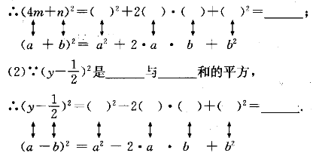  可由学生口答完成，教师多媒体展示结果，提高课堂效率。 |  | (1)正确理解公式中字母的广泛含义，是正确运用这一公式的关键．设计本环节，旨在通过将算式中的各项与公式里的a、b进行对照，进一步体会字母a、b的含义，加深对字母含义广泛性的理解．  (2)在具体计算时，当二项式的项不再是单独的数或字母时，或者项是小数时，往往容易出现运算错误．
教科 | 教科书第183页例4 运用完全平方公式计算：  (1)102²  (2)99²  此处可先让学生独立思考，然后自主发言，口述解题思路，可先不给出题目中“运用完全平方公式计算”的要求，允许他们算法的多样化，但要求明白每种算法的局限和优越性． |  | 运用完全平方公式进行数的简便运算的目的是进一步巩固完全平方公式，体会符号运算对解决问题的作用，教学时可让学生自己独立解决此问题。
解释 | (1)现有下图所示三种规格的卡片各若干张，请你根据二次三项式a²＋2ab＋b²，选取相应种类和数量的卡片，尝试拼成一个正方形，并讨论该正方形的代数意义：  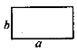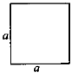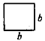  (2)你能根据下图(教科书第182页图15．3—3)说明(a－b)²＝a²－2ab十b²吗?  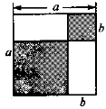  第(1)小题由小组合作共同完成拼图游戏，比一比哪个小组快?第(2)小题借助多媒体课件，直观演示面积的变化，帮助学生联想代数恒等式：(a－b)²＝a²－b²－2b(a－b)＝a²－2ab＋b²。 |  | (1)重视公式的几何背景，可以帮助学生运用几何直观理解、解决有关代数问题．(2)此处将教科书的图15．3－2改为由学生自主拼图得到公式，是因为前一节课学生已初次接触了这样的数与形结合解释公式的思想方法，利用这个拼图游戏，可进一步促使学生关注几何与代数的联系，增进学生的认知和对公式的记忆 (3)教科书的图15.3－3比较难读懂，可引导学生合作交流得出代数恒等式。
思考 | (a＋b)²与(－a－b)²相等吗?(a－b)²与(b－a)²相等吗?(a－b)²与a²－b²相等吗?为什么?  组织学生进行讨论，通过自主推导，互相合作交流，共同解决难题．
拓展 | 教科书第184，页例5 运用乘法公式计算，  (1)(x＋2y－3)(x－2y＋3) (2)(a＋b＋c)²  讲解此例之前可先让学生自学教科书第183页的“添括号法则”并完成教科书第184页练习1．然后给出例5的题目，让学生思考该选择哪个公式．第(1)小题的解决关键是要引导学生比较两个因式的各项符号，分别找出符号相同及相反的项，学会运用整体思想，将其与公式中的字母a、b对照，其中－2y＋3＝－(2y－3)，故应运用平方差公式．第(2)小题可将任意两项之和看作一个整体，然后运用完全平方公式。  在解此例的过程中，应注意边辨析各项的符号特征，边对照两个公式的结构特征，教师应完整详细地书写解题过程，帮助学生理解这一公式的拓展应用，突破难点。 |  | (1)“添括号法则”采用自学的方法得出，可培养学生一定的自学能力。  (2)有些整式相乘需要先作适当变形，然后再用公式，在此可通过解题思路的分析，注意公式中字母的广泛意义，并渗透换元的思想。其中第二小题的结果特征明显，可作为一个新的乘法公式。
小结 | 谈一谈：你对完全平方公式有了哪一些认识?它与平方差公式有什么区别和联系? |  | 梳理知识，形成体系。
作业 | 1. 必做题：教科书第185页习题15．3第二大题的(1)、(3)、(4)、(5)；第三大题的(2)；第四大题． |  | 书本上有关完全平方公式的习题量较多，层次也比较明显，
设计思想
本节课是在学习了《平方差公式》之后进行的，学习的方法与上节课类似，但本课时中的内容多，难点也较多；所以对课堂教学的组织要求就更高．所以在设计活动时，我紧紧围绕着“完全平方公式如何得到和应用”这一中心问题展开，并根据活动情况不断地变换问题，以问题为核心调动学生参与活动的兴趣与积极性，在每一个教学环节都对学生提出丁不同的要求，使知识层层深入，环环紧扣．

课题：15．4 整式的除法
教学目标 |  | ①经历探索同底数幂的除法的运算性质的过程，进一步体会幂的意义，发展推理能力和有条理的表达能力．  ②了解同底数幂的除法的运算性质，能解决一些实际问题，提高应用能力．  ③感受数学法则、公式的简洁美与和谐美．
教学重点 |  | 同底数幂的除法法则．
教学难点 |  | 同底数幂的除法法则的推导．
教学准备 |  | 卡片及多媒体课件．
教学过程（师生活动） |  |  | 设计理念
情境引入 | 教科书第187页问题：一种数码照片的文件大小是28K，一个存储量为2⁶M(1M＝2¹⁰K)的移动存储器能存储多少张这样的数码照片?你是怎么计算的?  该问题提出后，教师可以采取由学生个人独立思考完成，小组内交流，继而全班交流的方法，鼓励学生勇于利用已学知识解决实际问题，善于将陌生问题转化为熟悉问题．这里还应鼓励算法的多样化，同时强调算理的叙述。 |  | 教科书从实际问题引入同底数幂的除法运算，学生在探索这个问题的过程中，将自然地体会到学习同底数幂的除法运算的必要性，了解数学与现实世界的联系
探究新知 | 根据除法的意义填空，看看计算结果有什么规律?  (1)5⁵÷5³＝5⁽ ⁾；  (2)10⁷÷lO⁵＝10⁽ ⁾；  (3)a⁶÷a³＝a⁽ ⁾．  教师可以鼓励学生自己发现底数和指数发生的变化，并运用自己的语言进行描述． |  | 同底数幂的除法法则的推导，应按从具体到一般的步骤进行．使学生在引例的基础上，继续通过对具体的特例的计算，归纳出同底敷幂的除法运算性质，井能运用乘除互逆的关系加以说明.
归纳法则 | 一般地，我们有  a^{m}÷a^{n}=a^{m-n}(a≠0，m，n都是正整数，并且m>n)．  即同底数幂相除，底数不变，指数相减．
讨论 | 为什么这里规定a≠0?
应用新知 | 例1计算：  (1)x⁸÷x²； (2)a⁴÷a；  (3)(ab)⁵÷(ab)²； (4)(x+y)⁶÷(x+y)⁴．  对本例可以采用学生口述每一步计算的过程以及依据，同时教师板书的形式完成．口述和板书都应注意强调幂的意义，不停留于套用的层面，可再现法则的推导。计算过程的详尽可使学生进一步体会算理，并更深刻地理解法则。 |  | 在熟悉公式基本应用的同时，还要引导学生正确理解公式中字母的广泛意义，进一步体会底数a的含义，即它既可以是单独的一个数，也可以是含有字母的整式，故在此补充了第(4)小题；
巩固新知 | ①你问我答：自主编题，同桌互答  ②教科书第189页练习1及练习2的(1)、(3)、(4)．采用“比一比，赛一赛”的形式进行． |  | 抓住初中学生好胜的心理，调节课堂节奏．
再探新知 | 分别根据除法的意义填空，你能得出什么结论?  (1)3²÷3²＝( )；  (2)10³÷10³＝( )；  (3)a^{m}÷a^{m}＝( )(d≠0)．  规定：a⁰＝1(a≠0)．  即任何不等于0的数的0次幂都等于1．  法则扩展：一般地，我们有  a^{m}÷a^{n}＝a^{m-n}(a≠0，m，n都是正整数，并且m≥n)．  即同底数幂相除，底数不变，指数相减． |  | 使学生明确：零指数的出现是对原有正整数指数概念的扩展，它的意义：a⁰＝1(a≠0)，并不是由同底数幂的除法得出的，而是为了使同底数摹的除法法则在被除式的指数和除式的指数相等的情况下也能适用所作出的规定．
解决问题 | 1．教科书第189页练习3  可由四位学生板演，尽可能把机会留给学习困难的学生．  2．请举一个应用同底数幂除法解决实际问题的例子． |  | (1)练习3的难度不大，由学习困难的学生来展示自己本节课的所学成果.
布置作业 | 1．必做题：教科书第193页习题15．4第—大题(1)、(2)、(3)；  2．选做题：教科书第193页习题15．4第七大题 |  | 每节课后的练习坚持分层的原则，可以更好地调动各个层次学生的学习热情，使他们乐于完成．
设计思想
回顾整节课的设计，我主要着力于以下三个方面：
1．关于教材处理：为了给学生尽可能多地提供参与活动的机会，在本节课中我主要做了这些努力：
(1)通过“你是怎么算的”“探究新知”两个活动，吸引学生参与活动；
(2)通过“你问我答”“再探新知”两个活动，鼓励学生主动参与活动；
(3)通过“解决问题…‘填写评价表”两个活动，促进学生参与活动．
2．关于教与学方法的选择：我在设计中始终关注：如何认真组织，让学生在丰富的活动中探索、交流与创新，因此我选择了“引导一发现教学法”，具体做法如下：
(1)应用乘除互逆、类比分数的思想，引导学生独立思考、小组协作，完成对同底数幂相除法则的自主建构，突出代数推理能力的养成，
(2)加强应用性，通过“情境引入”“解决问题”两个环节，密切同底数幂除法与现实生活及其他学科的联系，发展数学应用意识，突出解决实际问题的能、力的培养．

课题：15．4．2 整式的除法
教学目标 |  | ①经历探索整式除法运算法则的过程，会进行简单的整式除法运算(只要求单项式除以单项式、多项式除以单项式，并且结果都是整式)，培养学生独立思考、集体协作的能力．  ②理解整式除法的算理，发展有条理的思考及表达能力．
教学重点 |  | 整式除法的运算法则及其运用．
教学难点 |  | 整式除法的运算法则的推导和理解，尤其是单项式除以单项式的运算法则．
教学准备 |  | 卡片及多媒体课件．
教学过程（师生活动） |  |  | 设计理念
情境引入 | 教科书第189页问题：木星的质量约为1.90×10²⁴吨，地球的质量约为5.98×10²¹吨，你知道木星的质量约为地球质量的多少倍吗?  重点研究算式(1.90×10²⁴)÷(5.98×10²¹)怎样进行计算，目的是给出下面两个单项式相除的模型． |  | 教科书从实际问题引入单项式的除法运算，学生在探索这个问题的过程中，将自然地体会到学习单项式的除法运算的必要性．
探究新知 | (1)计算(1.90×10²⁴)÷(5.98×10²¹)，说说你计算的根据是什么?  (2)你能利用(1)中的方法计算下列各式吗?  8a³÷2a； 6x³y÷3xy； 12a³b²x³÷3ab²．  (3)你能根据(2)说说单项式除以单项式的运算法则吗?  教师可以鼓励学生自己发现系数、同底数幂的底数和指数发生的变化，并运用自己的语言进行描述． |  | 单项式的除法法则的推导，应按从具体到一般的步骤进行。探究活动的安排，是使学生通过对具体的特例的计算，归纳出单项式的除法运算性质，并能运用乘除互逆的关系加以说明，也可类比分数的约分进行．
归纳法则 | 单项式相除，把系数与同底数幂分别相除作为商的因式，对于只在被除式里含有的字母，则连同它的指数作为商的一个因式．
应用新知 | (1)28x⁴y²÷7x³y；  (2)-5a⁵b³c÷15a⁴b．  首先指明28x⁴y²与7x³y分别是被除式与除式，在这儿省去了括号．对本例可以采用学生口述，教师板书的形式完成．口述和板书都应注意展示法则的应用，计算过程要详尽，使学生尽快熟悉法则。 |  | 单项式除以单项式，既要对系数进行运算，又要对相同字母进行指数运算，同时对只在一个单项式里含有的幂要加以注意。
巩固新知 | 教科书第191页练习1及练习2．  学生自己尝试完成计算题，同桌交流．
再探新知 | 计算下列各式：  (1)(am+bm)÷m；  (2)(a²+ab)÷a；  (3)(4x²y+2xy²)÷2xy．  ①说说你是怎样计算的  ②还有什么发现吗?  在学生独立解决问题之后，及时引导学生反思自己的思维过程，并对自己计算所得的结果进行观察，总结出计算的一般方法和结果的项数特征：商式与被除式的项数相同． |  | 教科书提供了一些多项式除以单项式的题目，鼓励学生利用已经学习过的内容独立解决这些问题．教学中仍应提倡算法多样化，让学生说明每一步的理由，并鼓励学生间的交流．学生可以类比数的除法把除以单项式看成是乘以这个单项式的倒数，也可以利用逆运算进行考虑。
归纳法则 | 多项式除以单项式，先把这个多项式的每一项除以这个单项式，再把所得的商相加．  你能把这句话写成公式的形式吗? |  | 能够运用自己的语言叙述如何进行运算，用字母概括法则是使算法一般化，可深化和发展对数的认识．
解决问题 | 教科书第192页例3 计算  (1)(12a³-6a²+3a)÷3a；  (2)(21x⁴y³-35x³y²+7x²y²)÷(-7x²y)；  (3)[(x+y)²-y(2x+y)-8x]÷2x  幂的运算性质是整式除法的关键，符号仍是运算中的重要问题．在此可由学生口答，要求学生说出式子每步变形的依据，并要求学生养成检验的习惯，利用乘除互为逆运算，检验商式的正确性． |  | 通过例题的剖析和解决，培养学生耐心细致、严谨的数学思维品质，训练学生形成一定的计算能力．
巩固新知 | 教科书第192页练习  利用投影仅反馈学生解题过程． |  | 本课课堂容量较大，可利用多媒体提高效率．
布置作业 | 1．必做题：教科书第193页习题15．4第一大题(4)；第二大题；第三大题；第四大题；第五大题；第六大题．  2．选做题：教科书第193页习题15．4第八大题  3．备选题：下列计算是否正确?如不正确，应怎样改正? |  | 易错题、改错题可以培养运算能力，加深对法则的理解．  (1)-4ab²÷2ab＝2b  (2)(14a³-2a²+a)÷a＝14a²-2a
设计思想
《数学课程标准》强调：要让学生经历知识的形成与应用的过程．通过课堂学习，我们不应只关心学生记住了多少性质，背出了几个公式，更应关注的是学生是否参与了知识的发现、形成过程，并从中体验成功的喜悦，掌握学习策略，发展能力．所以本节课我采用“自主探究性学习”．“自主探究性学习”是以学生自主探究为主的教学方式，在实践中我认为这样一些内容可以采用此教学方式：
1．规律的发现2．方法的寻找3．开放性的问题4．知识的形成过程．本课的主要任务是完成单项式除以单项式法则的推导，继而将多项式除以单项式转化为单项式除以单项式，学生完全有能力通过探究，在原有的认知结构(熟悉分数的约分和幂的意义)基础上，建构整式的除法法则．同时，教师应重视引导，力求每个问题都是探索性的，引导他们自己发现，并且节奏紧凑，使学生的大脑一直处于兴奋状态，提高探究效率．

§15．5 因式分解
课时安排
3课时
学习因式分解有承上启示的作用，它可以复习整式的四则运算，又为以后学习分式打下良好的基础．学好它既可以培养学生的观察、注意、运算能力，又可以提高学生综合分析和解决问题的能力．
因式分解与整式乘法是相反方向的变化，所以要求学生掌握两种常用的因式分解方法──提取公因式法和公式法．提公因式法重点在于找对公因式，理解公因式的实质：它可以是单项式，也可以是多项式，然后进行因式分解；公式法是逆用平方差公式和完全平方公式，所以要引导学生理清公式结构特征，恰当利用公式进行因式分解．十字相乘法也是因式分解的一种重要方法，学生有了学习提公因式法和公式法的基础，教材将它安排在观察与猜想中，供学生了解，学有余力的同学掌握最好．
通过学习因式分解，可以进一步培养学生的逆向思维能力，渗透化归的思想方法．

§15．5．1 提公因式法
教学目标
（一）教学知识点
1．因式公解、公因式．
2．用提公因式法分解因式．
（二）能力训练要求
1．使学生了解因式分解的概念，以及因式分解与整式乘法的关系．
2．了解公因式概念和提取公因式的方法．
3．会用提取公因式法分解因式．
（三）情感与价值观要求
在探索提公因式法分解因式的过程中学会逆向思维，渗透化归的思想方法．
教学重点:用提公因式法分解因式．
教学难点:何确定公因式以及提出公因式后的另外一个因式．
教学方法:导发现法．
教学过程
Ⅰ．提出问题，创设情境
[师]请同学们完成下列计算，看谁算得又准又快．（出示投影片）
（1）20×（-3）²+60×（-3）
（2）101²-99²
（3）57²+2×57×43+43²
（学生在运算与交流中积累解题经验，复习乘法公式）
[师]在上述运算中，大家或将数字分解成两个数的乘积，或者逆用乘法公式使运算变得简单易行，类似地，在式的变形中，有时也需要将一个多项式写成几个整式的乘积形式，这就是我们从今天开始要探究的内容──因式分解．
Ⅱ．导入新课
1．分析讨论，探究新知．
出示投影片
把下列多项式写成整式的乘积的形式
（1）x²+x=_________
（2）x²-1=_________
（3）am+bm+cm=__________
[生]根据整式乘法和逆向思维原理，可以做如下计算：
（1）x²+x=x（x+1）
（2）x²-1=（x+1）（x-1）
（3）am+bm+cm=m（a+b+c）
[师]像这种把一个多项式化成几个整式的积的形式的变形叫做把这个多项式因式分解，也叫把这个多项式分解因式．
可以看出因式分解是整式乘法的相反方向的变形，所以需要逆向思维．
再观察上面的第（1）题和第（3）题，你能发现什么特点．
[生]我发现（1）中各项都有一个公共的因式x，（2）中各项都有一个公共因式m，是不是可以叫这些公共因式为各自多项式的公因式呢？
因为ma+mb+mc=m（a+b+c）．
于是就把ma+mb+mc分解成两个因式乘积的形式，其中一个因式是各项的公因式m，另一个因式a+b+c是ma+mb+mc除以m所得的商，像这种分解因式的方法叫做提公因式法．
2．例题教学，运用新知．
[例1]把8a³b²-12ab³c分解因式．
[例2]把2a（b+c）-3（b+c）分解因式．
[例3]把3x³-6xy+x分解因式．
[例4]把-4a³+16a²-18a分解因式．
[例5]把6（x-2）+x（2-x）分解因式．
（让学生利用提公因式法的定义尝试独立完成，然后与同伴交流解题心得，教师深入到学生中去发现问题，并对有困难的学生进行适时的引导和启发，最后师生共同评析、总结）
总结：有时多项式的各项从表面上看没有公因式，但将其中一些项变形后，但可以发现公因式，然后再提取公因式．
Ⅲ．随堂练习
1．课本P194练习1、2、3．
四．课时小结
[师]今天我们学习了提公因式法分解因式．同学们在理解的基础上，可以用四句顺口溜来总结记忆用提公因式法分解因式的技巧．
各项有“公”先提“公”，
首项有负常提负．
某项提出莫漏1．
括号里面分到“底”．
Ⅴ．课后作业
课本P198～P199习题15．5─1、4．（1），６题．

课题： 15．5 因式分解(2)
教学目标 |  | ①在掌握了解因式分解意义的基础上，会运用平方差公式和完全平方公式对比较简单的多项式进行因式分解．  ②在运用公式法进行因式分解的同时培养学生钓观察、比较和判断能力以及运算能力，用不同的方法分解因式可以提高综合运用知识的能力．  ③进—步体验“整体”的思想，培养“换元”的意识．
教学重点 |  | 运用公式法进行因式分解．
教学难点 |  | 观察多项式的特点，判断是否符合公式的特征和综合运用分解的方法，并完整地进行分解．
教学准备 |  | 要求学生对平方差公式和完全平方公式准确理解．
教学过程（师生活动） |  |  | 设计理念
问题思考(探究)引入 | 问题：1．什么叫因式分解?  2．你能将多项式x²-4与多项式y²-25分解因式吗?这两个多项式有什么共同的特点?  对于问题1要强调因式分解是对多项式进行的一种变形，可引导比较它与整式乘法的关系．  对于问题2要求学生先进行思考，教师可视情况作适当的提示，在此基础上讨论这两个多项式有什么共同的特点．  特点：这两个多项式都可以写成两个数的平方差的形式，对于这种形式的多项式，可以利用平方差公式来分解因式．  即：(+b)(a-b)＝a²-b²反过来就是：  a²-b²＝(a+b)(a-b)  要求学生具体说说这个公式的意义．教师用语句清楚地进行表述．  例1 分解因式：  (1)4x²-9 (2)x²-0.O1y² (3)(x+p)²-(x+q)²  分析：注意引导学生观祭这3个多项式的项数，每个项可以看成是什么“东西”的平方，使之与平方差公式进行对照，确认公式中的字母在每个题目中对应的数或式后，再用平方差公式进行因式分解．  能否用平方差公式进行因式分解，取决于这个多项式是否符合平方差公式的特征，即两个数的平方差，所以要强调多项式是否可化为( )²－( )²的形式．括号里的“东西”是一个整体，它可以是具体的数或单项式或多项式，如(3)题中应是多项式了．  例2分解因式  (1)x⁴-y⁴ (2)a³b-ab  分析：(1)先把它写成平方差的形式，再分解因式，注意它的第2次分解．  (2)现在不具备平方差的特征，引导继续观察特点，发现有公因式ab，应先提公因式，再进一步分解．  学生交流体会：因式分解要进行到不能再分解为止，提公因式法和应用公式法的综合应用． |  | 问题1使学生回忆因式分解的概念．  问题2使学生感知到运用平方差公式可以把多项式进行固式分解．  利用平方差公式分解因式要注意更多地去分析公式的特征：是两个“东西”的平方差．这里的“东西”可以是具体的数、单项式或多项式，所以在分析时可应用形式化的符号：如( )、△、□以避免出现类似4x²-9=(4x+3)(4x-3)这样的错误．  平方差公式能否正确应用直接关系到下面的完全平方公式的学习，所以在分析时一定要到位，要抓住形式的特点，要让学生说说他们是怎样应用公式的．  因式分解要进行到不能分解为止和分解方法的综合性，这是教学的难点，例题不要太难，重要的是使学生取得共识．  练习题要培养学，生的观察能力和审题习惯．
巩固练习 | 做教科书第19&页的练习．  第1题是4个小题的题组，对学生的观察能力和判断能力是一次很好的锻炼，要求学生讲出能否用公式的道理：  第2题是用提公因式法和应用平方差公式法进行因式分解的综合应用，要求学生养成先观察多项式的特点的习惯。  注意要将因式分解进行到不能再分解为止． |  | 用完全平方公式分解因式类似用平方差公式分解因式，所以学生易于接受．教学方法以学生自主探究为主，教师适当引导和指导的方式进行，这样有利于学生自己获取知识能力的提高．
问题探究·研究性学习 | 问题：你能将多项式a²+2ab+b²和a²-2ab+b²因式分解吗?这两个多项式有什么特点?  建议：由于受到前面用平方差公式分解因式的影响，学生对于这两个多项式因式分解比较容易想到用完全平方公式，学生容易接受，教师要把重点放在研究公式的特征上来．  可采用让学生自主讨论的方式进行教学，引导学生从多项式的项数、每项的特点、整个多项式的特点等几个方面进行研究．然后交流各自的体会．  练习：教科书第200页的练习题． |  | 把多项式向公式的方向变形和转化．  第2小题注意，渗透换整体和换元的思想．
小结与作业
小结提高 | 1．举一个例子说说应用平方差公式和完全平方公式分解因式的多项式应具有怎样的特征．  2．谈谈多项式因式分解的思考方向和分解的步骤. |  | 对这些问题进行回顾和小结能从大的方面把握因式分解的方向和培养观察能力．
布置作业 | 1、必做题：教科书第200页习题15．5第2、3题，第4题的第2小题，第5题，第9题； |  | ③90000
设计思想
本节课是因式分解的第一节课，主要是研究用平方差公式和完全平方公式以及用提公因式法对多项式进行因式分解的方法，教学设计有如下的特点：
1. 由于因式分解和整式的乘法是对多项式从相反的方向进行了恒等变形，因此提出的第1个问题帮助学生回忆因式分解的概念，为第2个问题的顺利解决奠定了基础．课题的引入简单而紧扣主题．
2．在对因式分解的概念有较深刻理解的基础上，学习应用平方差公式和完全平方公式时，应把重点放在帮助学生观察和分析这两个公式的特点上来，弄清他们的特点是能否正确分解的关键，所以设计中突出体现了对公式的形式化的理解，教师应把公式中的字母看成一个“东西”，这个“东西”就是一个整体，体现着换元的思想，教学中要应用不同的符号体现这个思想．
3．多项式的因式分解方法多，技巧性也较强，本书只介绍最基本的因式分解方法，但对因式分解的思考方向和步骤有较强的统一性，一般是先提公因式再用公式法或其他的方法，对这些方法的综合应用是教学的难点之一，在教学中要注意渗透这些认识和处理问题的策略．
4．本课考虑到应用完全平方公式和平方差教学的相似性，所以把这两个公式放在一节课来学习，对学生来说增加了难度，实际教学中要充分认识到这一点，可视学生的实际情况安排教学内容，但对于完全平方公式要以学生的自主学习为主，教师要把精力放到适当的指导和总体方向的把握上来．

